**六自由度气垫船建模**

# 运动学模型

## 固定坐标系

固定坐标系又称北东地坐标系。一般选取地面或海平面上的一点作为坐标系的原点，轴以正北方向为正方向，坐标系的轴以指向正东方向为正，与海平面在同一平面内，轴垂直于平面且其正向指向地心[1]，如图1.1所示。

为精确分析气垫船的实际运动状态，需考虑该气垫船沿轴、轴和轴的转动以及对应的转动。因而需建立气垫船的六自由度运动学模型。在北东地坐标系中的各物理量定义如下表(1-1)所示：

|  |  |  |
| --- | --- | --- |
|  |  |  |
|  | 图 1 固定坐标系示意图 |  |

表1.1 固定坐标系下气垫船运动参数

|  |  |  |
| --- | --- | --- |
| 符号表示 | 单位 | 符号含义 |
|  |  | 沿轴的平动位移 |
|  |  | 沿轴的平动位移 |
|  |  | 沿轴的平动位移 |
|  |  | 绕轴的转动弧度 |
|  |  | 绕轴的转动弧度 |
|  |  | 绕轴的转动弧度 |

## 附体坐标系

附体坐标系又称运动坐标系，通常该坐标系的原点选为船舶的重心处，轴的正向指向气垫船艏部且其垂直于船体横剖面，轴的正向指向气垫船右舷且其垂直于船体纵剖面，轴的正向指向气垫船底部且其垂直于船体水平面，如图1.2所示[1]。随船坐标系描述了气垫船行过程中每个自由度的线速度与角速度，具体运动参数见表(1-2)。

|  |  |  |
| --- | --- | --- |
|  |  |  |
|  | 图 2 随船坐标系示意图 |  |

表1.2 随船坐标系下气垫船运动参数

|  |  |  |  |  |  |
| --- | --- | --- | --- | --- | --- |
| 符号 | 单位 | 符号含义 | 符号 | 单位 | 符号含义 |
|  |  | 沿轴的平动速度 |  |  | 沿轴的合力 |
|  |  | 沿轴的平动速度 |  |  | 沿轴的合力 |
|  |  | 沿轴的平动速度 |  |  | 沿轴的合力 |
|  |  | 绕轴的转动速度 |  |  | 绕轴的合力矩 |
|  |  | 绕轴的转动速度 |  |  | 绕轴的合力矩 |
|  |  | 绕轴的转动速度 |  |  | 绕轴的合力矩 |

## 气垫船运动学模型

对于在随船坐标系下的任意向量，可以通过旋转矩阵 $R$ 将其转换为固定坐标系下的对应向量 $P'$，即 $P'$ = $RP$。考虑到建立的气垫船模型为六自由度，因此需考虑绕、、轴的旋转运动，也就是横摇角、纵摇角以及艏摇角。根据前面章节的定义可以得到如下式所示运动参数之间的关系[2]。





展开得到如下所示的气垫船六自由度运动学模型：



# 动力学模型

可将运行中的气垫船视作刚体，进而从刚体动力学的角度分析气垫船的运动。气垫船运行时会受到环境中不同形式外力的作用，同时气垫船自身的操作面也会对气垫船施加力的作用。此时整体建模分析的方法将不再适用于该系统，因此采用分离数学模型(MMG模型)建模分析的思想[5]，求出各个轴上的合力与合力矩，运用牛顿欧拉方程，建立气垫船三自由度动力学模型。

## 分块建模分析

### 空气螺旋桨推进器模型

气垫船作业时不与水面接触，无法使用像传统船舶一样的水下推进器，因此只能利用空气中的推进器为其提供动力。常见使用的空气推进器为导管空气螺旋桨推进器，左右对称放置于气垫船尾部，并记为推进器在随船坐标系中的安装位置坐标，如图2.1标注所示。

|  |  |  |
| --- | --- | --- |
|  |  |  |
|  | 图 3 导管空气螺旋桨推进器安装位置示意图 |  |

每台推进器的推力大小与桨的螺距角、转速以及相对风沿轴向的速度等因素有关。通过改变螺旋桨推进器的转速等条件来为气垫船提供不同的推力，进而实现对该气垫船的运动控制。螺旋桨的推力大小可由如下经验公式计算得到[5]：



公式中，为第个螺旋桨的推力、为桨叶0.75半径处螺距角角度(单位为度)、为相对风速沿螺旋桨转轴的轴向分量(单位为)、为螺旋桨转速(单位为)，为螺旋桨设计最大转速，、、、、是同螺旋桨性能有关的常数，需由实验测定。螺旋桨的推力大小也可由实际情况下的实验数据拟合得到得，如式：



两台导管空气螺旋桨推进器产生的推力记为，考虑到模型为四自由度，可得导管空气螺旋桨推力模型为[6]：



### 空气舵模型

气垫船在工作时与海面并不直接接触，无法使用传统的船舵进行回转操控。为了实现对气垫船航向的控制，经常采用的一种方式为在推进器螺旋桨的出风口处安装空气舵，如图 4所示。通过调整空气舵的角度来改变气流的方向，进而对气垫船的航向进行控制。

|  |  |  |
| --- | --- | --- |
|  |  |  |
|  | 图 4 尾部空气舵 |  |

空气舵产生的舵力由舵面积、相对风速风向以及空气密度等因素决定。需要注意的是，不同的舵角会引起空气舵表面压力的变化，进而会使得舵力的作用点位置发生变化[7]。为了修正此偏差，定义为舵力作用点和舵轴之间的距离。其中表示空气舵最前端与舵轴之间的距离，表示空气舵的长度，为气动力特性系数，体现压力中心坐标的变化。设空气舵舵轴的安装位置为，由此可得空气舵模型为：



式中的为空气密度，为舵面积。为舵力系数，可由空气舵气动力试验数据结果拟合得到，舵角与舵力系数的函数关系如下所示：



为空气舵纵向来流速度，可由如下公式计算得到：



为相对风的风速与风向，代表空气螺旋桨推力，代表导管出口面积。

在气垫船航高航速作业时，空气舵可利用推进器螺旋桨产生的高速空气流量来完成有效的回转操作。然而在低速作业时，螺旋桨后空气流速较慢，空气舵借此产生的横向力及艏摇力矩并不能满足气垫船回转需求。此时多采用“空气螺旋桨异步控制”方法[8]。该方法分别调节两台推进器螺旋桨的螺距角，两台推进器将会产生大小不同的推力，进而产生绕轴的转矩，实现对气垫船的航向控制。实验研究发现，在气垫船低速航向的情况下，使用该方法可以对气垫船航行方向进行有效的控制调节。

### 围裙阻力模型

围裙阻力模型是描述气垫船在运行过程中柔性围裙受到的作用力的数学模型。其中最主要的就是气垫船在航行过程中，柔性围裙与航行表面之间相互摩擦产生的摩擦阻力以及在水上航行时，因为气垫船姿态以及水面波浪的变化，柔性围裙不可避免的触水产生的围裙兜水阻力，很多因素都会对柔性围裙的受到的阻力带来影响，如气垫船垫升高度、围裙与航行界面接触面积、船底地形变化等。根据已有的研究内容，可以得到如下六自由度围裙阻力表达式：





其中：为与侧滑角和横倾角有关的围裙阻力系数，为合速度方向，为沿合速度方向的围裙与航行界面的接触面积[9]。

### 气垫兴波阻力模型

气垫引起的兴波阻力由纽曼与波尔提出[10]，他们将该问题简化为作用在水面上具有一定形状和压力分布的压力面兴波问题，假设气垫内压力均匀分布，按矩形压力面在水面上恒速运动给出了兴波阻力的表达式。

气垫兴波阻力源于高压气垫作为移动压力分布对自由液面施加的扰动，与传统排水型船舶依靠实体船身排开水体不同，气垫船利用高压空气在水面上压出一个“凹陷”的水坑。当气垫船向前航行时，这个压力场随之移动，但水体由于自身的惯性无法瞬间响应压力的变化。这导致气垫前缘不断推挤前方的静止水体，迫使其隆起形成首部波系。气垫船需不断消耗动力去克服由自身压力激起的首波波面斜坡。这种作用在倾斜水面上的压力产生了一个向后的水平分力，即构成了兴波阻力

假设船底各气室的空气压力分布是均匀的,则可得到兴波阻力的计算方式如下：



其中，为兴波阻力系数，为船底平均气垫压力。进而各自由度的兴波阻力模型可表示为：



### 空气阻力模型

对于气垫船而言，由于其高速航向的特性，此时空气阻力成为影响气垫船运动性能的主要阻力分量[11]。与传统排水型船舶主要受水阻力影响不同，气垫船在高速运行时，空气阻力可占总阻力的30%~40%，是航行中不可忽视的重要因素。

气垫船的空气阻力主要是形状阻力，形状阻力由船体上部结构在空气中运动时产生的阻力形成，其大小与船体的几何外形、迎风面积以及运行速度密切相关。

形状阻力的形成主要和相对风有关，相对风相关的计算又由绝对风、航行风决定。绝对风又称真风，是指在固定的地球坐标系中观测到的大气运动，即自然环境中的实际风速和风向，真风风向为真风的来流方向，不受观测者运动状态影响，由当地大气气象条件决定。航行风是由于气垫船自身运动而在船体坐标系中感受到的风，其大小等于气垫船的航行速度，方向与气垫船的运动方向相反。相对风则是指气垫船实际感受到的风，它是绝对风和航行风在同一坐标系下的矢量合成结果。相对风的参数决定了气垫船受到的实际空气阻力大小和方向。相对风有关参数可由如下公式计算，为相对风风速，为相对风风向。



假设空气阻力作用在气垫船上的参考点坐标为，则气垫船四自由度空气动力模型可以表示为：



分别为气垫船的正投影面积、侧投影面积，为风作用点到船舶重心的距离，为空气密度，分别为气垫船各个自由度的空气动力(矩)系数，其数值大小需由试验确定。

### 气垫力模型

气垫船垫态运行时，在船体和水面之间存在一层气垫，用以支撑船体重力，实现船体离开水面高速航行，这层起关键作用的气垫是由垫升系统产生的[12]。这层气垫减小了水面或地面的干扰、高航速时的阻力与兴波等。需要注意的是垫升系统决定的气垫压力对船体姿态影响较大，直接影响全垫升气垫船实际航行的安全性。

需要注意的是，真实气垫船垫升系统的建模是非常复杂的，需要进行一定假设以降低模型复杂度，假设气垫内空气是不可压缩的，不考虑气体的惯性特性，气室内的气垫为标准矩形等。结合现有研究内容，将气垫船底部气室分割为四部分，形成四气室气垫，如下图所示：

|  |  |  |
| --- | --- | --- |
|  | **2**  **3**  **4**  **1** |  |
|  | 图 5 四气室气垫示意图 |  |

根据已有研究成果，综合考虑船底各气室的压力可计算出各自由度的气垫力和力矩如下，具体垫升系统建模过程参考第三节:



## 气垫船动力学模型

结合前序各个小结对于气垫船导管空气螺旋桨推进器、空气舵、水动力模块的建模分析，将各个模块的力和力矩进行合成：



其中各个分量的下标含义为：--导管空气螺旋桨推进器，--空气舵，--水动力，--空气阻力项，--气垫力作用项。

接下来建立该型气垫船动力学模型,将气垫船视为刚体，船体的外形、尺度与质量及其分布不随时间发生变化，可得如式气垫船六自由度动力学模型:



式中为气垫船质量，为气垫船对应轴的转动惯量，分别为气垫船在各个轴方向所受合力与合力矩。

# 空气阻力系数计算

## 纵向风阻系数计算

纵向风阻系数反映了船体在不同真风风向与船首方向之间的夹角下所承受的空气动力阻力大小，其数值通常通过实验数据拟合获得。基于已有研究内容，纵向风阻系数随风舷角的变化关系可被分段拟合：当风舷角小于40°时采用抛物线模型；在40°至88°范围内使用三次多项式进行描述；而当风舷角大于88°时再次采用抛物线形式。这一分段函数体现了风阻随风向变化的非线性特征，也考虑了船体几何形状、迎风面积以及气流分离效应等因素的影响。假设船体具有左右对称性，考虑绝对风舷角的变化。



## 横向风阻系数计算

在船舶操纵动力学建模中，横向风阻系数是描述风对船舶产生的横向空气动力的重要参数。该系数反映了船体在不同风舷角下所受到的横向风力大小，其直接影响船舶的航向稳定性、漂移运动。如侧向风阻系数由实验数据拟合得到，其表达式为关于风舷角绝对值的二次函数，且具有方向性：当风从船首左侧吹来时产生正向侧向力，而当风从左侧吹来时，侧向力方向相反。



## 转艏力矩系数计算

转艏力矩系数反映了风力对船舶产生的绕垂直轴的旋转力矩，直接影响船舶的航向稳定性与转向响应特性。该系数基于实验数据拟合获得，其变化规律随风舷角的不同而分段建模：当风舷角绝对值小于60°时，采用线性关系；在60°至120°范围内使用三次多项式拟合以捕捉非线性效应；当风舷角大于120°时再次回归线性模型。同时，假设船体具有左右对称性，仅需考虑风舷角的绝对值和符号。



# 垫升系统模型

垫升系统的存在是气垫船区别于常规浸水船舶的核心部分，垫升系统一般由垫升风机、风道、气垫围裙等组成。垫升风机将气体注入风道与气垫围裙中，并通过围裙的泄流孔注入底部气室，此时风机的进气流量远大于气室从围裙底部缝隙以及其他地方的漏气流量，气体在气室内不断积聚，气室内气体压强随之上升。随着气室气压的逐渐升高，气室会对船体底板产生向上的支撑力，当支撑力大于气垫船总重量时，船体开始缓慢抬升。抬升过程中，围裙底部与地面或水面的泄流面积逐渐增大，漏气流量随之增加，直至进气流量与漏气流量达到动态平衡，气室压力稳定在特定值，船体最终悬浮在固定高度。由此可以看出，通过调整垫升风机的转速可以实现对垫升压力以及气垫船垫升高度的控制。

由于垫升系统的存在，使得船体与水面或地面之间形成空气层，该空气层大大减小了气垫船航行阻力，提高了气垫船相对于传统船舶的航速以及两栖适应性。

## 气体的静压与流量方程

垫升系统建模的关键在于建立系统中气体的压强同流量之间的关系。流体力学中的伯努利定理指出：流体的流速越大，流体的压强越小，反之同理。依据流体力学的相关假设，当流体满足以下假设时：

1. 流体不可压缩，流体在分析的过程中密度保持不变;
2. 流体是无黏性流体，忽略流体在流动时和管道间摩擦产生的能量损失；

可以得到一般形式的伯努利方程：



其中代表流体在某一点的流速；为重力加速度；代表该点相对于参考平面的高度，的正方向与重力加速度的方向相反；为所选点的静压；为流体的密度；为常数。

在和气体相关的伯努利方程的应用场景中，项所代表的因高度变化引起的重力势压的变化与方程中另外两项相比非常小，可以忽略不计，因而得到如下形式的伯努利方程：



接下来考虑一个带有小通气孔的气室模型，设上游气室内部气体流速与静压分别为，下游气室内部静压为，通气孔处气体流速为根据式可得：



考虑到气室的容积远大于通气孔的截面积,因此气室内部的气体流速相对于通气孔处的流速可以忽略不计，则可假设气室内部气体流速可得：



结合流量连续性方程可得：



上述公式继续推导，可得上下游气室之间气体交换的体积流量与压差的关系：



其中为考虑到通道实际流动损失的泄流系数，为通道之间的泄流面积，为符号函数。

## 气体流量平衡方程与流量计算

气垫船底壳通过壳体本身和围裙边缘将底部气垫的气室进行分割，气垫围裙的主要目的是为下方气室提供增压气体，并通过和地面或水表面接触提高气垫船的稳定性，增强气垫船的耐波性和安全性[13]。

|  |
| --- |
|  |
| 图 6 气垫系统工作原理图 |

在图 6所示的四气室气垫系统中，垫升风机吸入外部空气并将其压缩增压，经增压的气体经过通道流向围裙内部，随后分别流入下方四个气室。进入各气室的高压气体主要有三个流动方向：一部分通过气垫围裙与水面之间的缝隙泄漏到外界大气中，一部分通过气室之间的围裙底部与水面之间的缝隙进入相邻气室，剩余部分气体受底部地形变化填充到气室内各个空间。

|  |
| --- |
|  |
| 图 7 四气室气垫系统 |

### 气体流量平衡方程

如图 7为气垫系统的连通状态原理图，各部分气体流量定义如下：每个气室通过风道与对应的垫升风机相连通，气室间泄流通道以气道表示，分四个气室内部对应的压强，分别为与该气室对应的垫升风机出口压强，为每个垫升风机入口的气体流量，为从风机气室流入对应气垫气室的气体流量，为受气垫泵气效应影响从围裙底部流入外部大气的泄流气体流量，为围裙底部气体泄漏流量，分别为气室间气体泄流流量。由此，可以得到如下所示的气体流量平衡方程：

对于风机气室有如下关系：



对于气垫气室有如下关系：



### 气体流量计算

垫升风机的作用是为气垫船的围裙系统以及气垫气室提供气体流量，通过调节风机的转速，可以对流入围裙以及气垫舱室的气体流量进行调控，进而影响气室内部压强。垫升风机出口处的压力与流量及风机转速之间的关系可由公式表示：



其中为风机出口处压强，为风机出口流量，为风机实际转速，为风机设计转速，分别为与风机有关的系数。考虑到实际垫升风机工作中，并非所有由增压风机产生的气流都能直接起到垫升效果。气流在经过气道、囊孔，最终抵达底部气室的过程中会有一定能量损耗，这将导致气流在传输过程中存在损失，这些损失会导致进入气垫腔室的实际压力低于风机出口压力，从而使得气垫内实际压力与公式所预测的理想值之间存在差异。因此常用经验公式来描述垫升风机空气流量与其转速以及风机气室压强之间的关系：



其中为每个风机气室的进气量，为与之对应风机气室的压强，为对应风机的转速。

根据3.1节推导得到的公式，可以对进行计算：







公式中的泄流面积分别表示对应气室围裙底部与航行面之间的面积，其数值大小与气垫船的垫升高度密切相关。

### 气室泵气流量计算

当气垫船在航行面上运动时发生横摇、纵摇以及垂荡运动时，船底与下方航行面之间的相对距离会发生改变。当船体向下运动或航行面出现凸起时，气垫气室容积被压缩，内部气体压强升高迫使气室内的气体外泄至外部大气。而当船体向上运动或航行面出现凹陷时，气室容积膨胀，内部压强下降，需要填充更多的气体以维持压强。这一现象被称为“气垫泵气效应”，因其产生的气室与外部大气间的气体流量用表示。



其中分别代表当前时刻与前一时刻气垫气室的体积量，其具体数值同气垫船的姿态以及航行面有关。

## 柔性围裙形变求解

在气垫船的运动中，柔性围裙作为连接船体与水面的柔性边界，其形变对船体的运动响应具有显著影响。早期的研究中假定围裙为刚性体，导致计算出的垂荡、纵摇及横摇响应强度往往远大于实验观测值。通过定性分析可知，在实际工况下，当船体因运动使得气垫压力升高时，柔性围裙会在压差作用下向上发生弹性回缩或变形，导致围裙下缘相对于硬质船体以及航行面的位置发生改变。

具体而言，可将围裙的弹性形变视为压力-位移的负反馈机制：当船体向下移动，气垫压力增加时，增加的压力会迫使围裙向上收缩，从而减缓了气隙高度的闭合速度，避免了裙底泄流通道的瞬间截断。若忽略柔性围裙的弹性形变，随着船体下沉，裙底泄流通道会迅速归零，导致计算出的气垫压强出现瞬间剧烈跳变，极易引发数值计算的震荡与失稳。本小节参考Cummings[14]等人提出研究方法，将围裙的形变视为一个具有时间常数的一阶惯性环节。

围裙本身具有质量与阻尼，且气垫内部气流的重新分布需要时间。当气垫压强发生变化时，围裙无法瞬间达到新的平衡位置，而是需要经历一个过渡过程。通过引入时间常数，可以宏观地模拟围裙材料的惯性延时效应和阻尼特性。这种处理方式在保留了处理围裙弹性形变的同时，简化了计算复杂度，能够满足实时仿真的需求。

首先，定义气垫压力偏差为当前气垫压力与设计平衡压力之差：



其中为围裙处于平衡状态是受到的压强值，为这一时刻第个气垫舱室内部压强值。根据Cummings等人的研究，围裙与压力偏差之间遵循三次多项式的非线性关系：



其中为围裙的初始长度，为围裙刚度系数，为修正系数。该公式表明，当气室内部压强增大，围裙的长度将变小，也即是围裙向上收缩。最后，利用一阶滞后环节描述围裙从当前长度向目标长度的动态过渡过程。围裙长度的变化率定义为：



进而得到围裙长度的更新公式为 ：



通过上述求解过程，就可以计算得出围裙下缘的实时位置高度，进而可以计算出围裙底部气流泄流量。

## 船体姿态与气室体积

在气垫船运行过程中，其横倾与纵倾的姿态变化会影响底部气室的几何容积，从而对气垫的承载性能、气流分布及气垫船整体稳定性产生重要影响。当气垫船发生纵倾时，船艏下沉而船尾抬升，这种姿态变化使得原本压强近似均匀分布的气垫腔室在纵向方向上出现不对称，船艏区域的气室高度减小，局部容积压缩，而船尾区域则因离地间隙增大而导致气室容积扩大。由于气垫内部压力主要依赖于供气量与泄漏面积之间的动态平衡，气垫船姿态的变化将改变该区域的泄漏速率和压力分布，进而可能引发前后气垫压力不均，影响船体的俯仰稳定性。

类似地，当气垫船发生横倾时，船体绕轴倾斜，一侧气室高度减小，另一侧则增大。这种横向不对称同样导致气室容积在左右两侧呈现差异性分布。容积较小的一侧由于气流通道受限，泄漏减少，局部压力升高；而容积较大的一侧则因间隙增大、泄漏增强，压力相对降低。这种压力差会产生恢复力矩，试图使船体回正，在高速航行或遭遇侧风、波浪扰动时，也可能在极端情况下加剧横摇振荡。

取气垫船在稳态垫升状态下，船体重心在船底的投影为，点距离航行面的距离为，底部四个气室中心点距离气垫船重心处的距离分别为，如下图所示：



图 8 底部气室划分

将气垫船航行过程中姿态角度的变化考虑进气室容积变化，当气垫船横摇角为纵摇角为时，每个气室中心点相对于航行面的距离可表示为：



将每个气室都近似为长方体，那么其体积为：



其中为各个气室在航行面上的投影面积。

## 气室压强求解

在前述气垫系统流量平衡关系的建模分析中，建立了包含8个气室的流量平衡方程组。该方程组呈现显著的非线性耦合特征：其一，根据伯努利定理及流量连续性方程推导可知，气体在不同压强气室间的泄流流量与两气室压强差的平方根相关；其二，垫升风机的出口流量与风机气室压强之间同样存在非线性关系。这使得方程组和无法采用常规解析方法直接求得解析解。

牛顿-拉夫逊迭代法是求解此类方程求根问题的的经典数值算法，已被广泛应用于工程计算领域。该方法基于泰勒展开的线性化思想，在某一点对函数进行一阶泰勒展开，得到该点的线性近似方程：



令式等于0可得：



将其写成迭代形式得：



式则为牛顿迭代法的迭代格式。使用该方法进行多次迭代，可使得逐步逼近方程的真实根。

对于多变量非线性方程组，牛顿迭代法可自然推广至高维情形。本文所建立的气垫系统流量平衡方程组包含8个未知量，设待求解的方程组为，其中，类比一维的情况，在当前迭代点处对进行一阶泰勒展开得：



其中为雅可比矩阵，计算方式如下：



进而可以得到各个气室压强的修正值：



如此反复进行迭代直到的误差满足给定精度要求则迭代结束。

# 滑模变结构控制

气垫船的航速控制与航向控制，是气垫船自动驾控以及进行航迹跟踪等问题的基础，也是气垫船运动控制的首要问题。考虑到实际作业中的气垫船其运动状态受多因素影响，较为复杂，所受阻力也并非线性，因此现有建立的数学模型中存在的非线性和不确定性很强，研究并将非线性控制方法用于气垫船的航速与航向控制具有重要的理论和实际工程意义。滑模变结构控制是解决非线性系统控制问题的常用方法，它设计简明，响应快速，对系统的参数摄动和外界不确定有着不俗的抗干扰能力。

## 滑模控制原理

滑模变结构控制的本质是：设计一个通过状态空间原点的滑模面，当系统状态经过设计好的滑模面时，由于控制结构的变化，系统状态轨迹就将被控制律约束在滑模面上，并顺着它移动到平衡点。以一个简单的单输入单输出系统为例：



其中为系统参数。

取设计的滑模面为：



其中为需要设定的参数。则在状态空间中存在这个平面，称其为滑模面。

根据前面的论述，设计的控制律需满足以下形式和条件：



其中需满足。

公式及其附属条件给出了滑模变结构控制器的基本形式，即当系统状态位于滑动面上方时，控制律使；反之，当状态位于下方时，应使。通过控制量跳变产生的不连续性，迫使系统状态在相空间中具有向滑模面运动的趋势，从而消除系统偏差。”

## 趋近律选取

通过上面分析可知，滑模控制的关键在于推导得到合适的控制律，从而驱动系统到达滑模面，产生滑动模态运动。系统运动到滑模面需要满足的条件为：



该条件为滑模控制的可达性条件，它确保了系统状态在有限时间内能够从初始位置趋近并到达滑模面。然而，该条件虽是实现滑模运动的前提，但它仅能保证系统最终到达滑模面，而并没有定义趋近过程中系统状态轨迹的具体动态特性。换句话说，可达性条件只解决了“能否到达”的问题，而对“如何到达”，即趋近过程的速度、平稳性、抖振程度等性能指标并无约束。

滑模控制的过程中，系统状态的运动可以分为两个阶段，首先第一阶段为从初始状态在一定时间到滑模面的趋近过程，第二阶段为在切换面上的滑模运动过程。由式不能展现趋近运动的具体过程，而趋近过程的动态性能对于滑模控制来说很重要，因此滑动模态趋近律的使用可以使系统的整体性能优良。常用的趋近律为指数趋近律：



## 垫升系统控制设计

垫升控制系统的核心目标是：给定期望的气垫船垫升高度，将气垫船体中心点高度控制在设点高度附近，同时保持船体横倾角在左右。本文中垫升风机位于船体左右两侧，可通过控制船体气室平均垫升压力，实现对船体垫升高度的控制，进而实现对船垫升高度以及横倾角的控制。

考虑到气垫船升沉运动是在垂直面上进行分析以及围裙在未充气状态下带来的巨大摩擦，可忽略横倾、纵荡等气垫船水平面上的姿态影响。根据本文建立的六自由度动力学模型，气垫船在垂向的运动方程为：



其中，为垂向合力，主要由重力和气垫升力组成。气垫船在垫升作业时横倾角和纵倾角较小，且垂向速度，上述动力学方程可简化为：



其中为外部有界的扰动。

定义垫升高度误差为实际高度与期望高度之差：



与航速控制不同，垫升高度控制其相对阶为2。为了保证系统状态能快速收敛至平衡点，本文设计如下滑模函数：



其中决定了系统在滑模面上误差收敛的速率。对上述公式求导可得：



为了保证系统状态能够在有限时间内到达滑模面并削弱抖振，采用使用饱和函数的指数趋近律：



其中为切换增益，为指数趋近系数，为边界层厚度，为饱和函数。将动力学模型代入滑模导数方程，可得：



由此可以计算得出垫升控制所需的气垫力的大小：



由垫升控制器得到控制力大小将传递给底层垫升风机控制器，驱动垫升风机调节到对应转速，实现对气垫船垫升高度的持续有效控制。

## 航速滑模控制器设计

针对前面建立的气垫船六自由度模型，设计基于滑模控制的航速控制器,利用指数趋近律对干扰进行处理，并对所提出的控制律证明其稳定性。

由气垫船纵向动力学模型可得：



其中为气垫船纵向速度，为横向速度，为艏摇率。该自由度所受到的合力可以表示为,其中为推进螺旋桨推力大小，为环境干扰的纵向分力。定义期望航速为，则有：



定义滑模函数为：



对求导可得：



取趋近率为指数控制律，联立公式可得



考虑到实际情况中无法准确获得外部扰动的精确值，则公式变为：



接下来证明稳定性，取正定的Lyapunov函数为，求导可得：



将带入可得：



其中的外部扰动项虽无法获得，但可将其视为有界扰动，则存在：



公式继续推导可得:



因此，当选取的控制器参数满足时，上述的李雅普诺夫函数的导数始终小于0，系统是渐进稳定的。

## 控制器抖震抑制方法

由5.4节可得，当系统模型存在不确定性以及外部扰动的情况下，需要选择较大的控制器增益来克服不确定性，这就不可避免的会造成“抖震”现象。

抖震现象产生的原因在于选取的趋近律中包含的不连续切换项。在理想的滑模控制理论中，假设开关切换频率为无穷大，系统状态一旦到达滑模面，将被严格保持在滑模面上滑动。考虑到实际系统的惯性和执行机构中的响应延迟，当系统状态轨迹穿到达滑模面附近时，由于惯性的作用，系统状态不会立即限制在滑模面上，而是会越过滑模面。当系统状态穿过滑模面到达另一侧时，符号函数项会命令控制器施加反向的控制力试图将系统状态拉回，但由于惯性和延迟，状态被拉回时又会再次冲过滑模面到达原本的一侧。如此反复，系统状态并不能稳定停留在滑模面上，而是在滑模面两侧进行高频、小幅度的“穿梭”运动。这种高频的往复运动体现在控制输入上，就是执行机构指令的剧烈跳变。这种抖震会增加执行机构的磨损和能量消耗，严重时甚至会激发系统中未建模的高频动态，破坏系统的稳定性。

为了减弱抖震的影响，需要对控制律中的不连续切换符号函数进行处理。常见的方法是使用饱和函数替换符号函数：



其中被称为边界层厚度。

通过引入边界层，我们将滑模面扩展为一个宽度为的带状区域。在边界层外，饱和函数的值为或，此时控制律与原控制律完全一致，保持了滑模控制对大偏差和扰动的强鲁棒性，能够迫使系统状态快速趋向滑模面。而在边界层内，此时原本不连续的符号函数项变为，转化为线性的连续反馈项，意味着在边界层内部，控制器实际上退化为一个高增益的线性比例控制器。

## 航迹向滑模控制器设计

航向控制的目标是令气垫船的航向角跟踪设定的期望航向角。类比5.4节航速滑模控制器的设计，取航向误差及其误差变化率为：



其中为气垫船转艏率，为设定的期望转艏率。

气垫船艏向自由度动力学公式可写作：



# 群智能优化算法

粒子群优化算法（Particle Swarm Optimization, PSO）是一种基于群体智能的启发式优化方法，由Kennedy和Eberhart于1995年首次提出[XXX]。该算法的灵感来源于对鸟类群体觅食行为的观察：在未知环境中，通过个体间的协作与竞争实现在复杂空间中最优解的搜索。PSO正是通过模拟这一生物群体的自组织与协同机制，构建了一种适用于连续优化问题的计算模型。

在PSO框架中，每个潜在解被抽象为搜索空间中的一个“粒子”。所有粒子共同构成一个动态演化的群体。每个粒子具有两个关键状态变量：位置和速度。其位置对应于优化问题的一个候选解，而适应度值（Fitness Value）则由目标函数在该位置处的取值决定，用于评估解的质量。速度则控制粒子在搜索空间中的移动方向与步长，是实现探索与开发平衡的关键因素。

在每次迭代过程中，粒子根据两个引导信息更新自身状态：一是其个体历史最优位置（personal best,），即该粒子迄今为止所经历的最佳解；二是群体当前已知的最优位置，通常指整个种群中的全局最优解（global best,）。这种机制有助于维持种群搜索的多样性，提升算法跳出局部最优的能力。

## 改进PSO算法

假设在一个维的目标搜索空间中，种群由个粒子组成。第个粒子的状态由位置向量和速度向量。根据PSO的基本原理，粒子到目前为止自身发现的最好位置用 表示，这个可以看作是粒子自己的搜索经验；用 表示到目前为止，群体中所有粒子发现的最好的位置，这个可以看作是粒子同伴的搜索经验。

在粒子群优化算法中，初始化的粒子被随机分配在搜索空间的某个位置上。通过迭代，找到空间中最优的位置。在每一次的迭代过程当中，粒子通过跟踪两个“最优值”（，）来更新自己在搜索空间中的位置和搜索速度。如公式所示：



其中，代表搜索空间的维度；为惯性权重，用于平衡算法的全局搜索与局部搜索能力，值较大，全局寻优能力强局部寻优能力弱，反之则局部寻优能力强而全局寻优能力弱；称为学习因子，用于调节粒子向个体历史最优解和群体全局最优解趋近的步长；是分布在之间相互独立的随机数，用于增加搜索的随机性。

由公式可知，每个粒子在解空间的搜索由三部分组成，首先是记忆项代表粒子对先前速度的继承，体现了粒子保持当前运动状态的惯性趋势；自我认知项代表粒子根据自身历史经验的思考，个体最好的位置矢量减去粒子当前位置矢量，表示粒子总结自身飞行经验的结果；群体认知项代表粒子间的协同合作与信息共享，代表着粒子受到了种群历史最优信息的影响，体现了粒子间的协作和信息共享。

惯性权重项由Shi等人提出并引入[15]，Shi等人通过实验发现，非常数的值可以获得比常数的值更好的寻优结果。动态的可以在粒子群搜索过程中动态变化，也可以根据算法性能的某个测度函数动态变化。目前，采用较多的是 Shi 提出的线性递减权值策略。



其中代表最大进化代数，代表当前迭代次数，为初始惯性权重，为迭代到达最大代数时的惯性权重。

的引入使粒子群优化算法的性能获得了非常大的提高，对于不一样的搜索问题，可以合理地调整全局及局部搜索能力，也使得粒子群优化算法能够成功地应用于很多实际问题当中。通过这三部分的共同作用，PSO算法能够在多维解空间中实现高效的寻优过程。

## 适应度函数选取

在利用粒子群算法对滑模控制器进行优化时，适应度函数（Fitness Function）的选择需要能够量化评价控制器在当前参数下的动态性能，其将影响优化结果的优劣。结合本文气垫船运动控制的特点，本文在设计适应度函数时主要考虑以下方面的性能指标：

1. 跟踪误差：反映系统的控制精度，即气垫船实际状态与期望状态之间的偏差。
2. 收敛速度：反映系统响应的快慢，即系统从初始状态到达滑模面的时间。

基于上述考虑，本文采用时间乘绝对误差积分（ITAE）准则作为适应度函数。ITAE准则的特点在于引入了时间作为权重，对系统初始阶段的瞬态误差权重较小，而对系统响应后期的误差惩罚较大。该指标能够引导算法寻找出既能减小超调量，又能缩短调节时间并消除稳态误差的参数组合，契合本文研究内容。ITAE性能指标的连续定义形式如下式所示：



式中，为仿真总时间，为系统跟踪误差。在仿真中，需对上述积分进行离散化处理。假设仿真步长为，总步数为，则适应度函数的数值计算公式为：



其中，为第步对应的离散仿真时间，为该时刻的误差值。适应度函数值越小，表明该组参数对应的控制器综合性能越优。

## 基于粒子群算法的自适应滑模控制器

# 仿真结果

## 垫升过程仿真

设定推进螺旋桨转速与舵角值始终为0，环境风速为0，仿真时间为10s，测试模型从静止状态开启垫升风机的垫升过程，仿真结果如下：

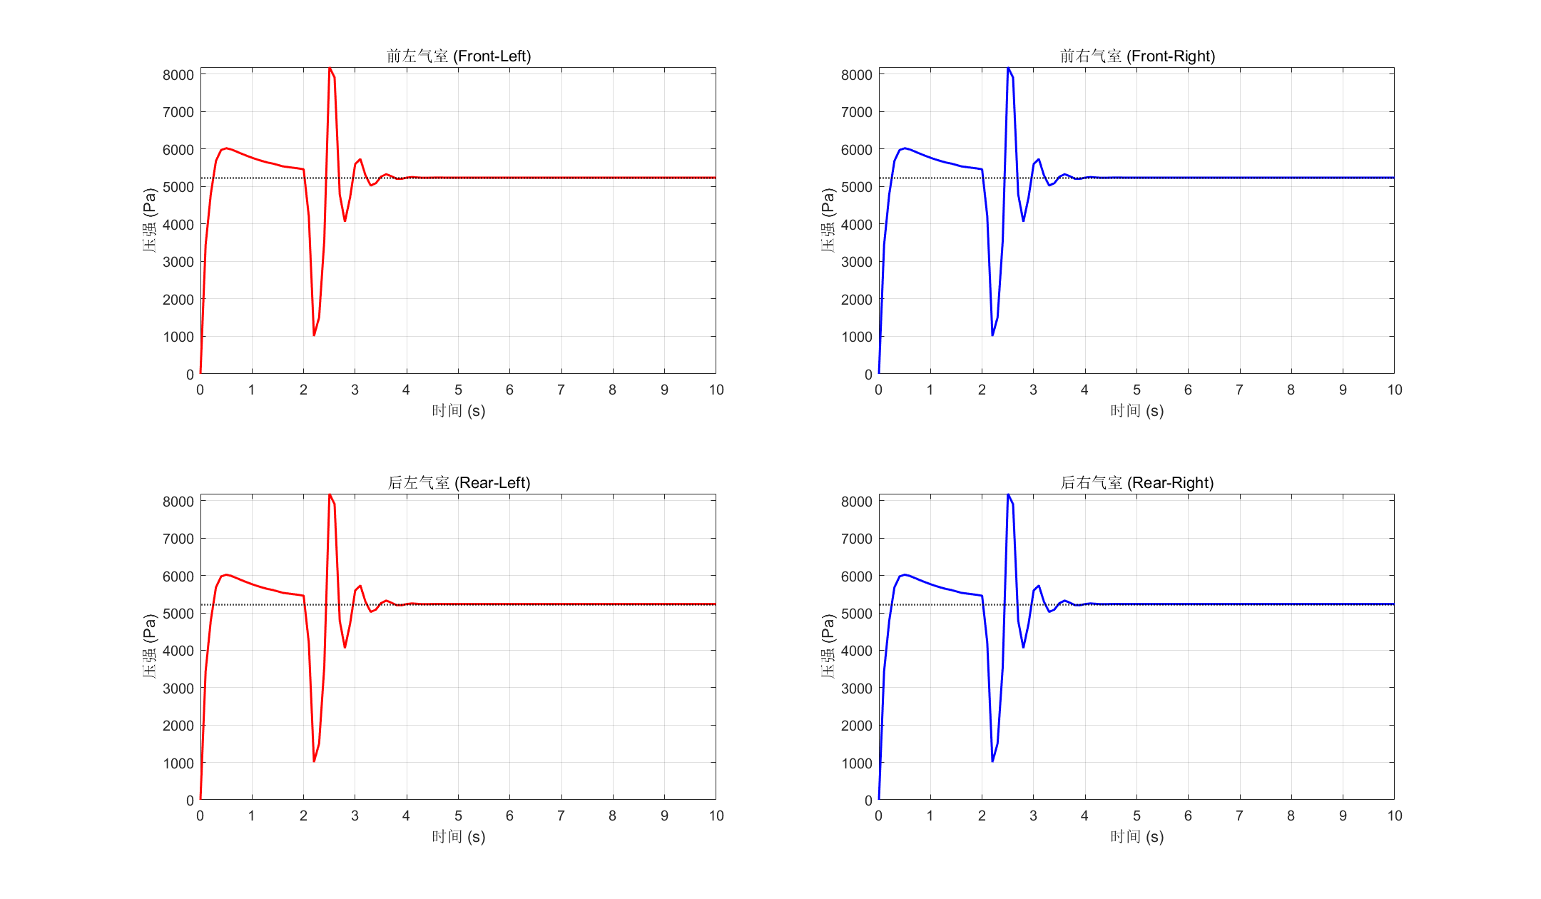

图 9 垫升过程气室压强历时变化

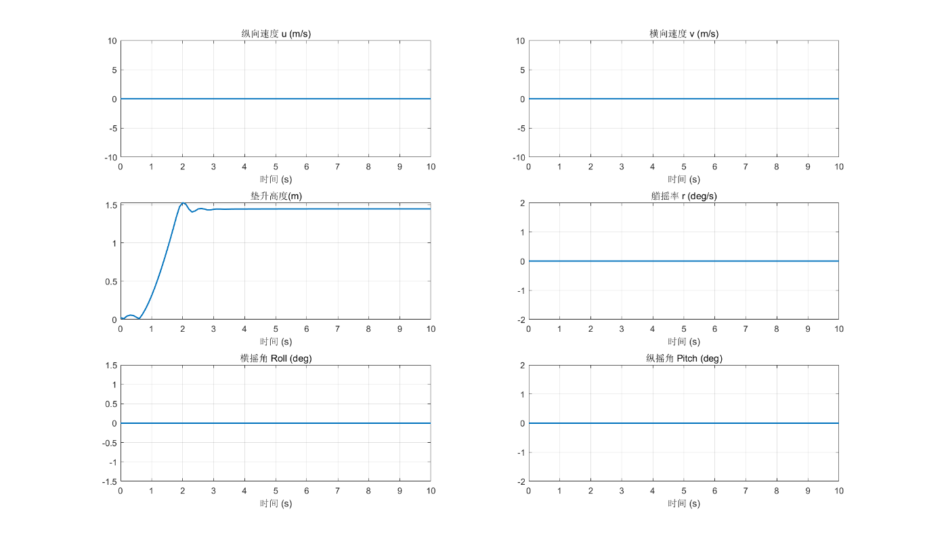

图 10 垫升过程主要自由度响应

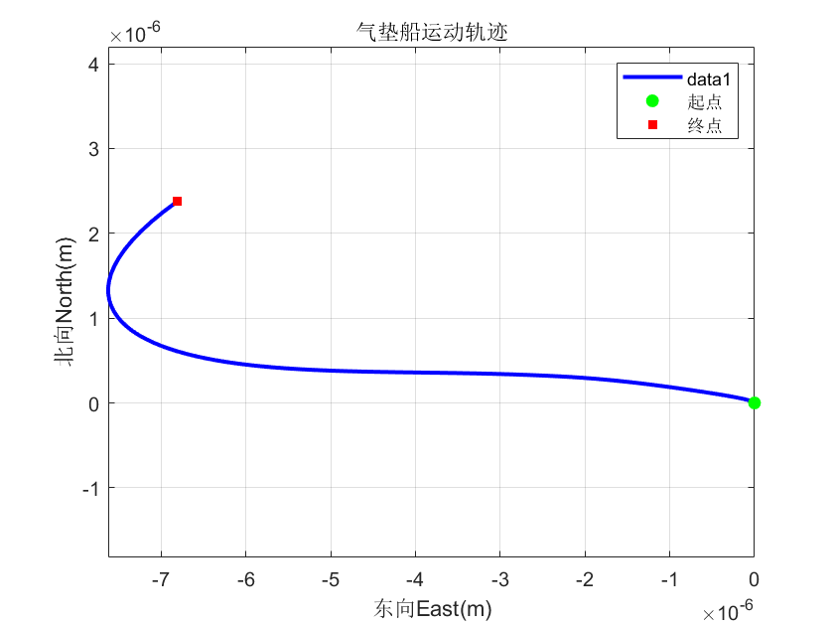

图 11 垫升过程气垫船运动轨迹图

在本次垫升过程仿真中，从静止状态开始启动垫升风机，模拟了10秒内的垂直抬升过程。由图 10中“垫升高度”曲线可知，气垫船的垫升高度在初始阶段迅速上升，在约2秒内达到最大值约1.5米，并在此后震荡一段时间后保持稳定。当垫升风机启动后，空气被持续压入气室，形成高压气垫，推动船体逐渐脱离地面。由于气室压力在短时间内快速建立，船体抬升速度较快；而随着气垫厚度增加，空气泄漏量增大，系统趋于动态平衡，最终垫升高度趋于稳定。该过程与真实气垫船的垫升特性一致。

四组气室的压力历时曲线显示了典型的非稳态到稳态过渡特征。所有气室压力在启动初期快速上升，随后出现明显的压力骤降和峰值震荡，之后逐步恢复并稳定在5000Pa左右。这种现象可归因于以下两个因素：初始充气阶段，风机启动后，空气迅速注入气室，导致压力快速升高；随着船体抬升，气室体积扩大，部分气体逸出，造成短暂压力下降；同时，船体与地面之间的间隙变化引发局部流动扰动，导致压力波动加剧，表现为震荡。

同时，横摇角、纵摇角、艏摇率等姿态参数在整个仿真过程中始终数值极小，接近于零。这进一步说明了所建立模型的可靠性。

## 直航操纵性仿真

对已经垫升起来的气垫船进行直航操纵性仿真，共分为4组，在四组仿真中，推进螺旋桨转速始终保持1200rpm，空气舵舵角为0，环境风速为恒定，分别设定四组仿真的真风来向为，仿真结果如下所示：

（1）顶风直航，真风来向为度

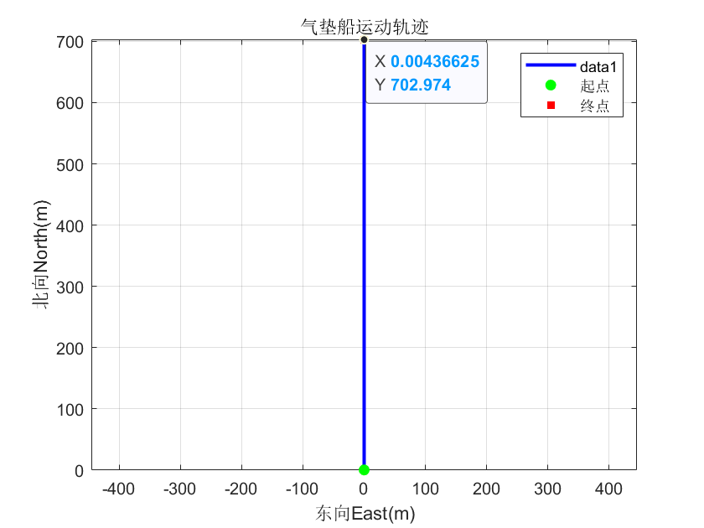

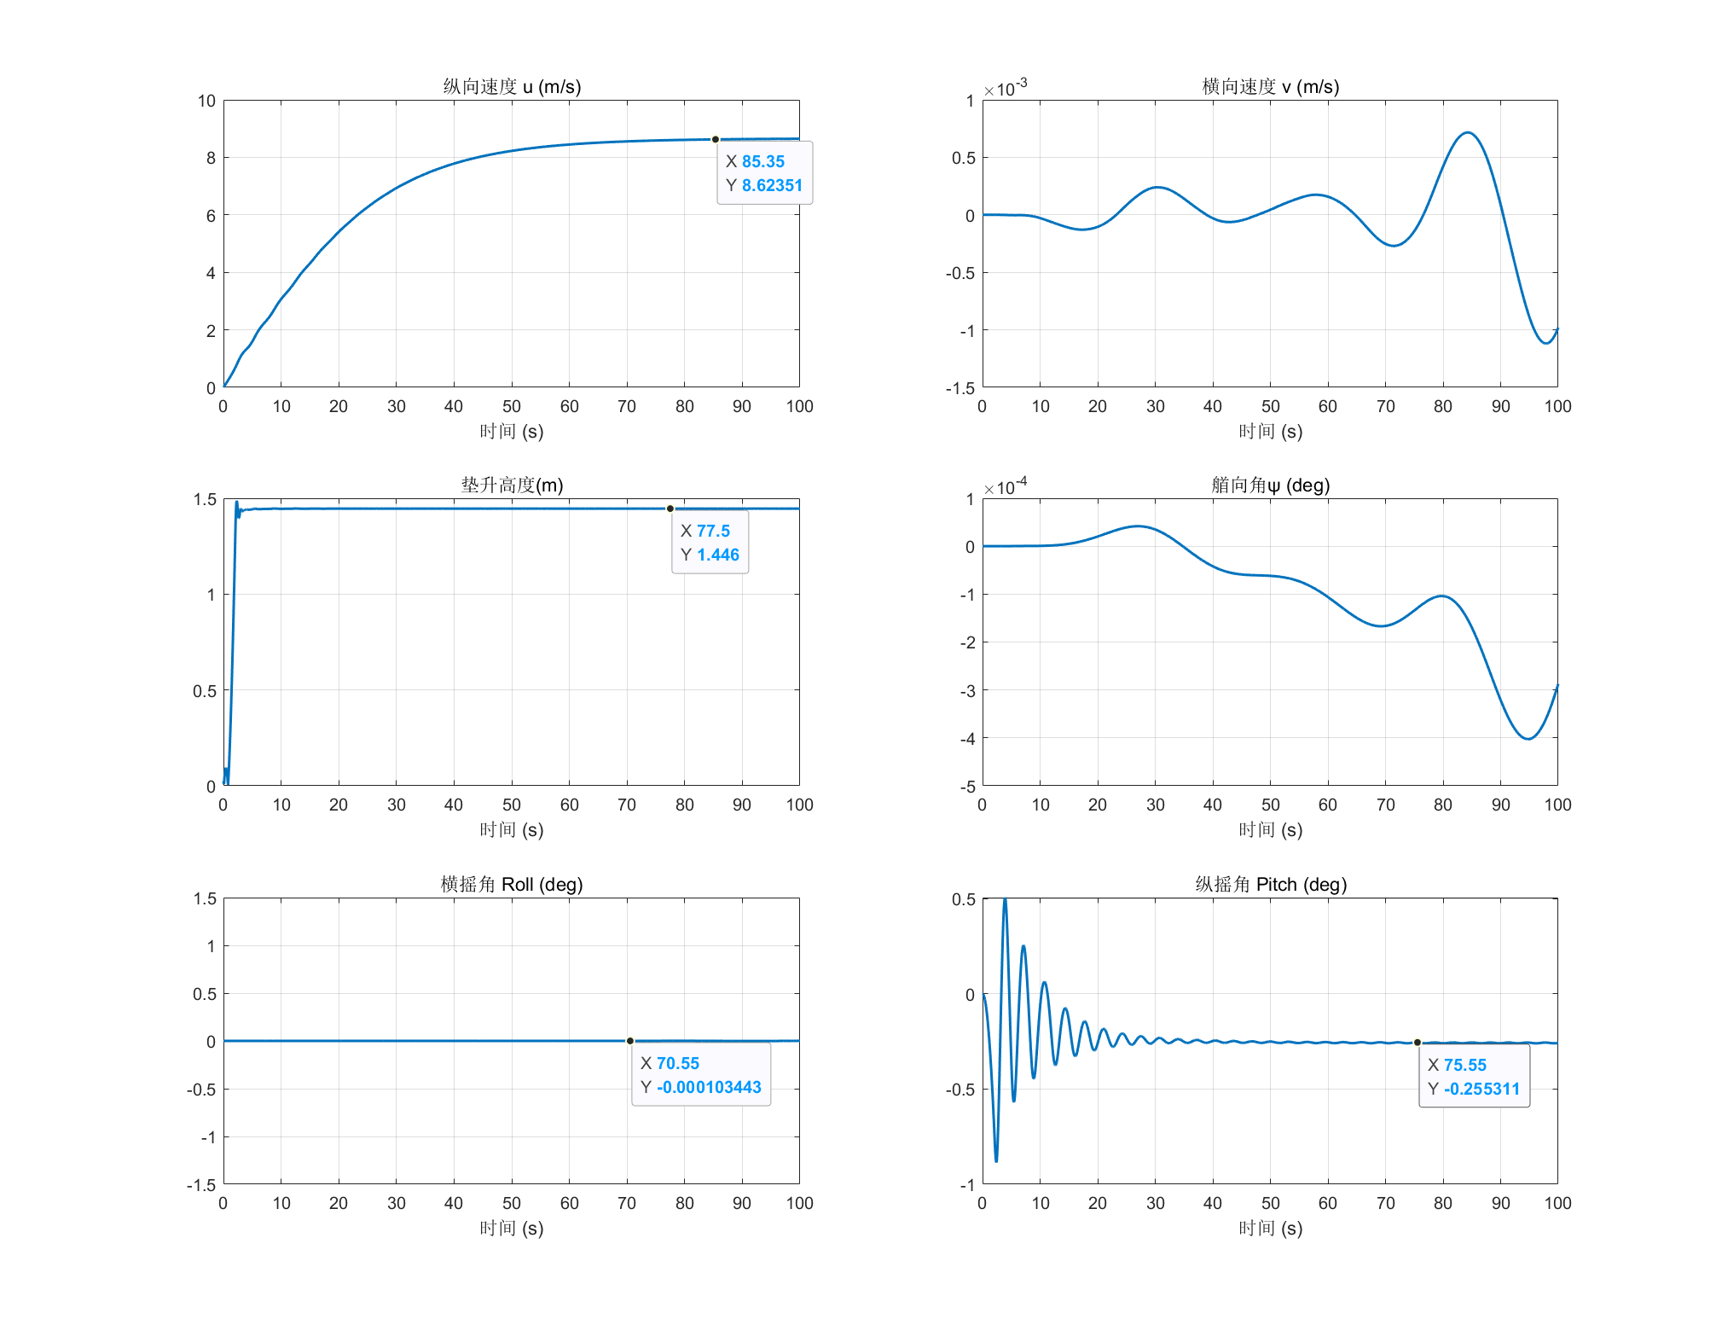

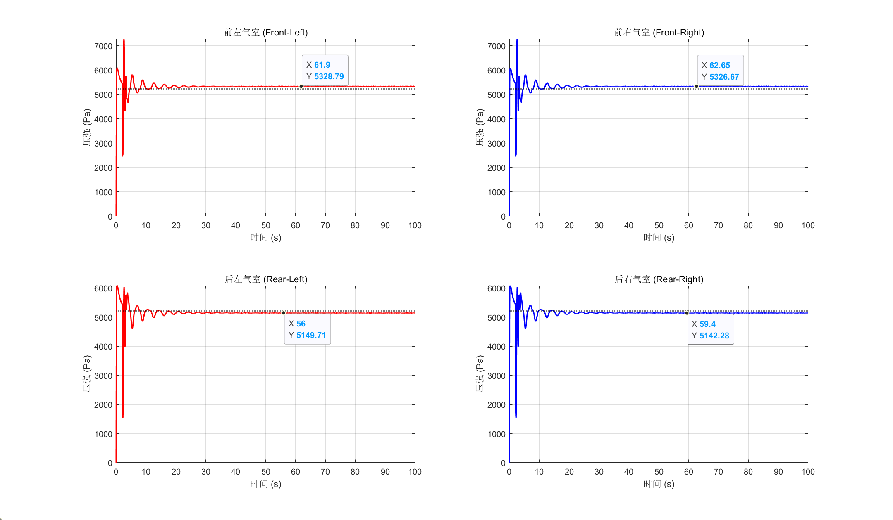

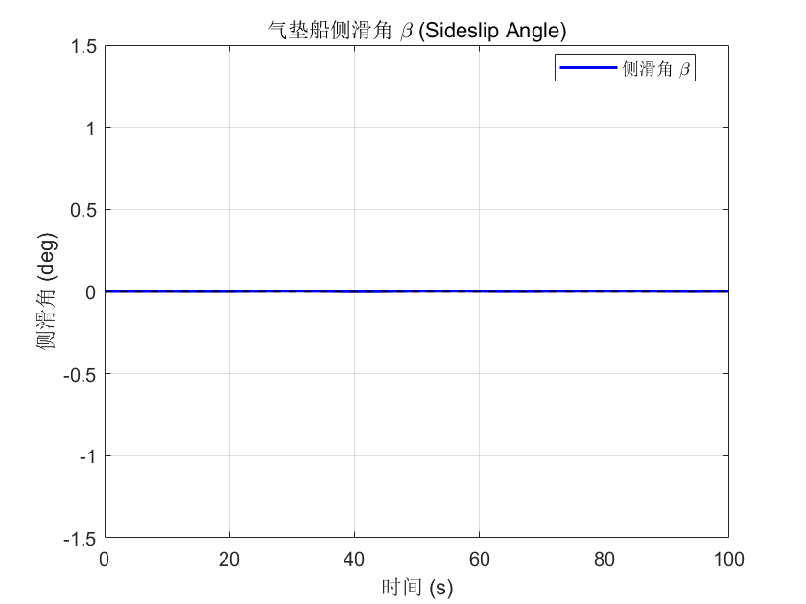

图 12 顶风直航仿真

（2）逆风直航，真风来向为180度

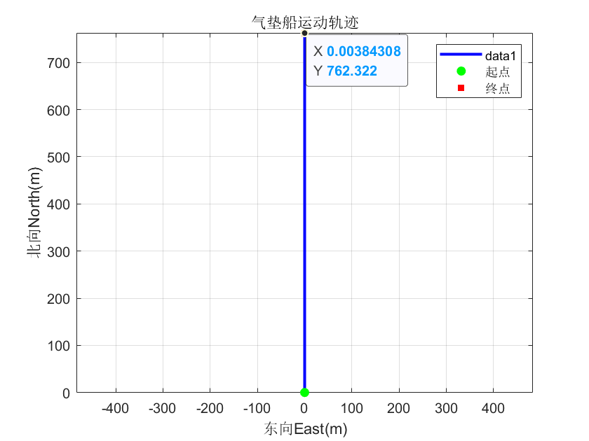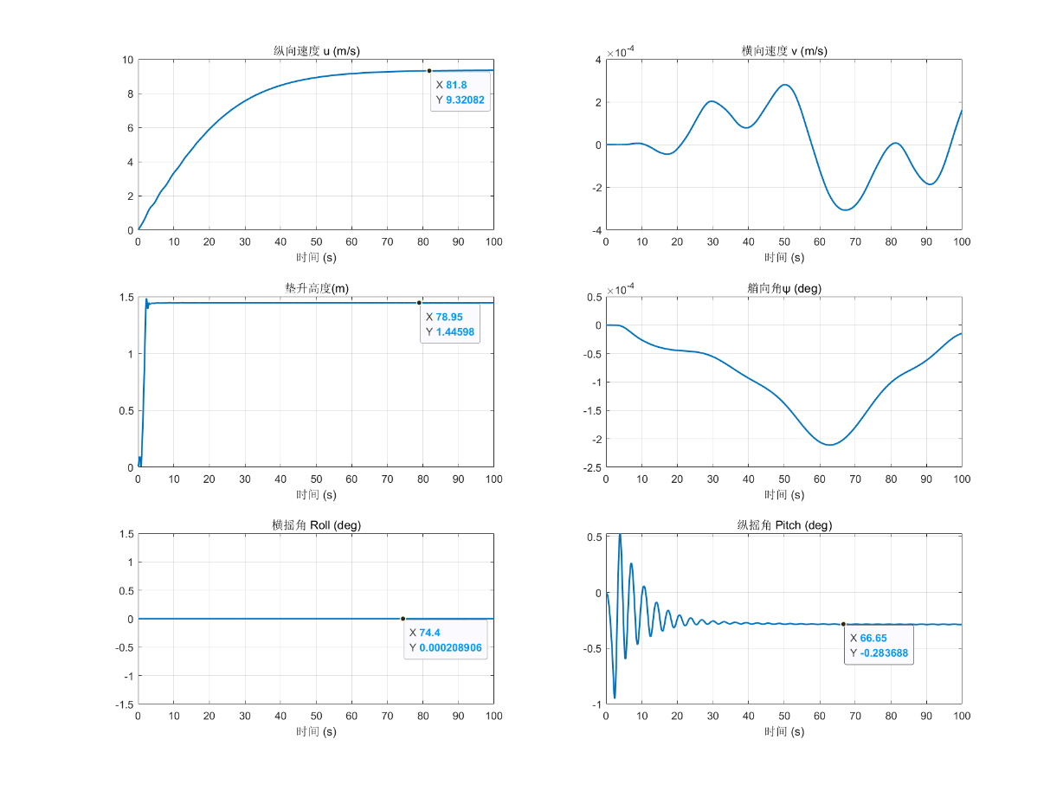

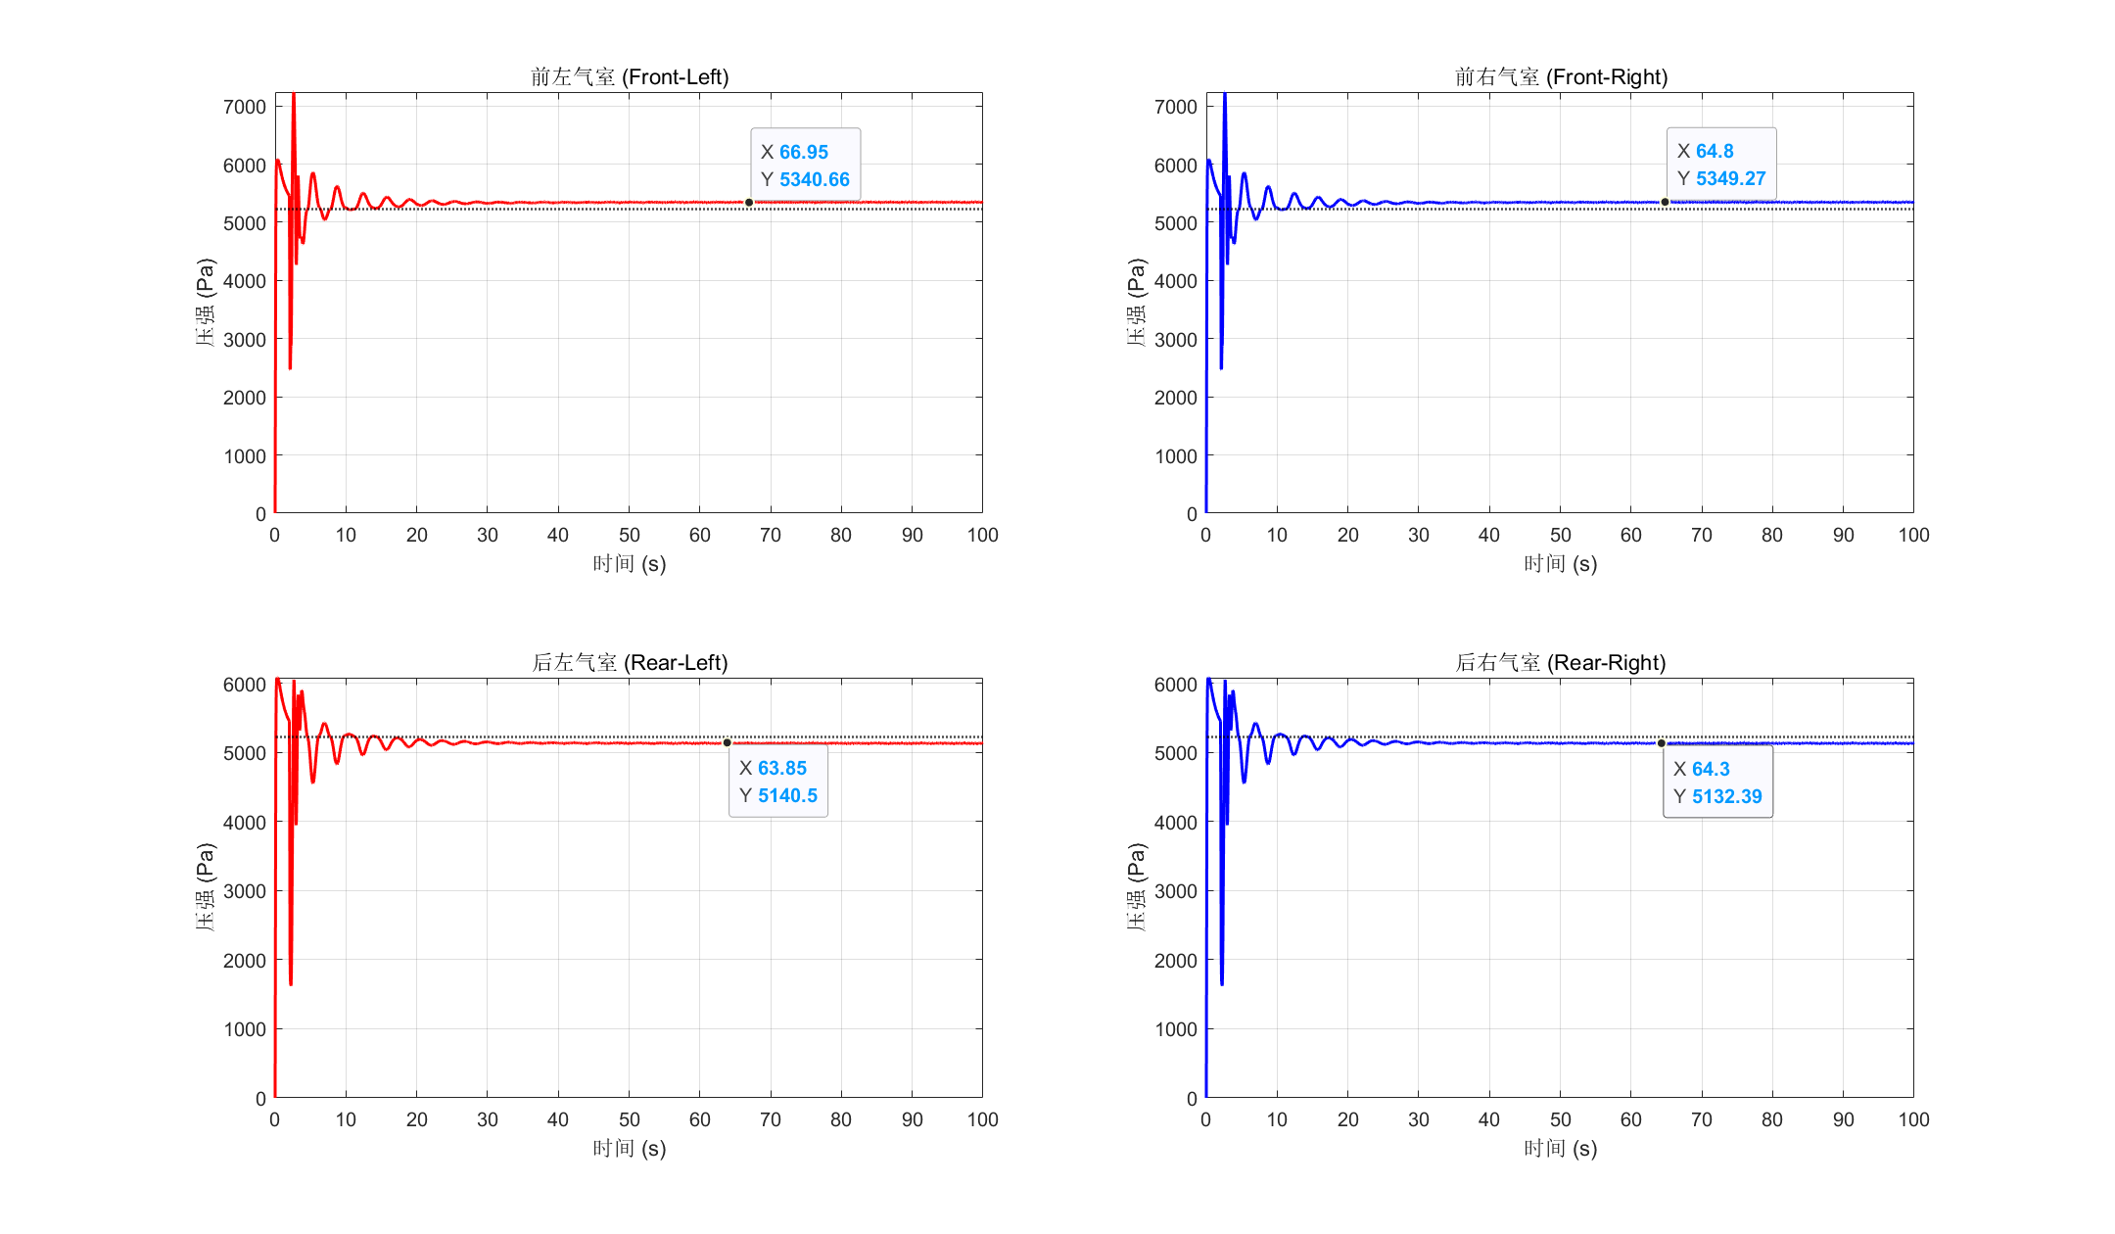

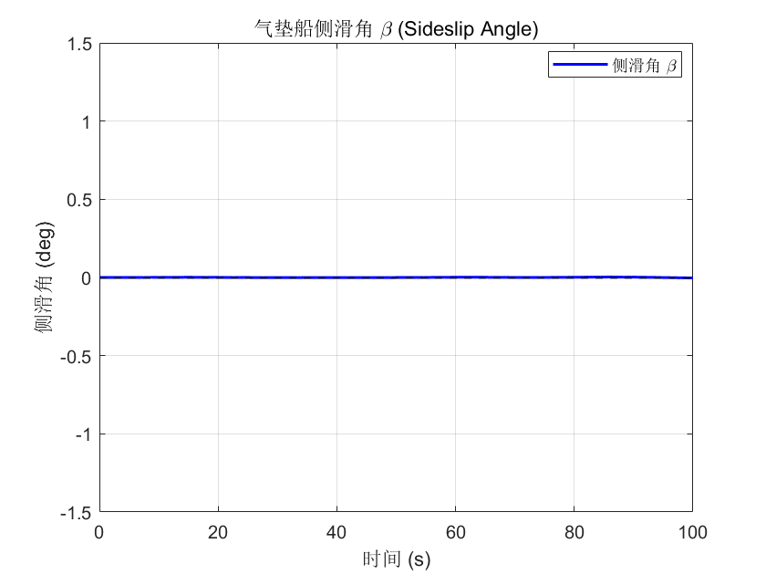

图 13 顺风直航仿真

在顺风与顶风条件下，气垫船一直沿北航行，横倾角，纵倾角，侧滑角都保持在微小值范围内，在短暂的振荡后，垂向位置随着气垫力，重力的逐渐平衡而稳定。

由纵向航速曲线可得，逆风航行会严重降低航速，顺风环境则会增加航速;逆风、顺风对气垫船的航行姿态影响不大，符合实际情况。

（3）真风来向为90度

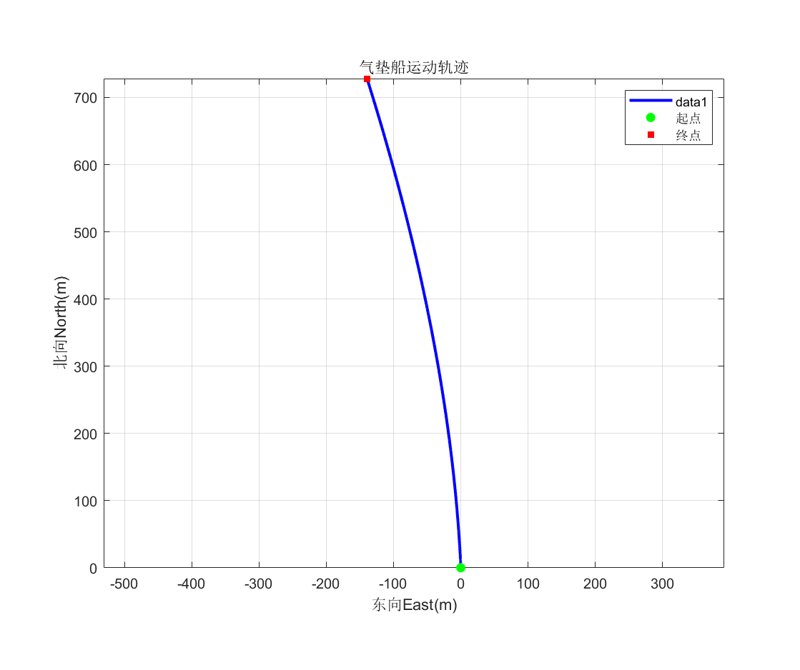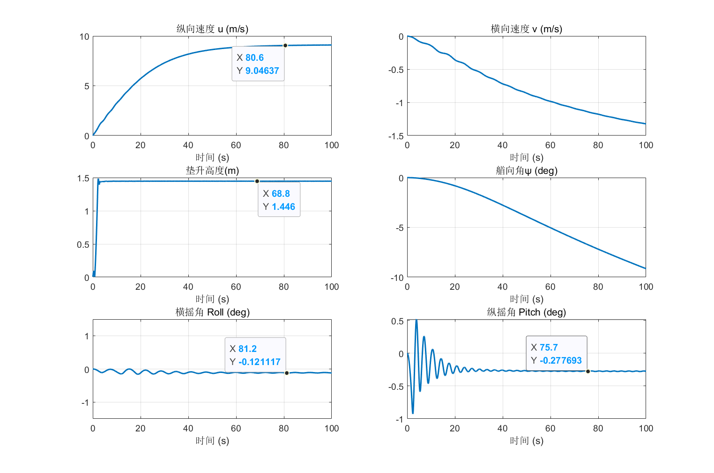

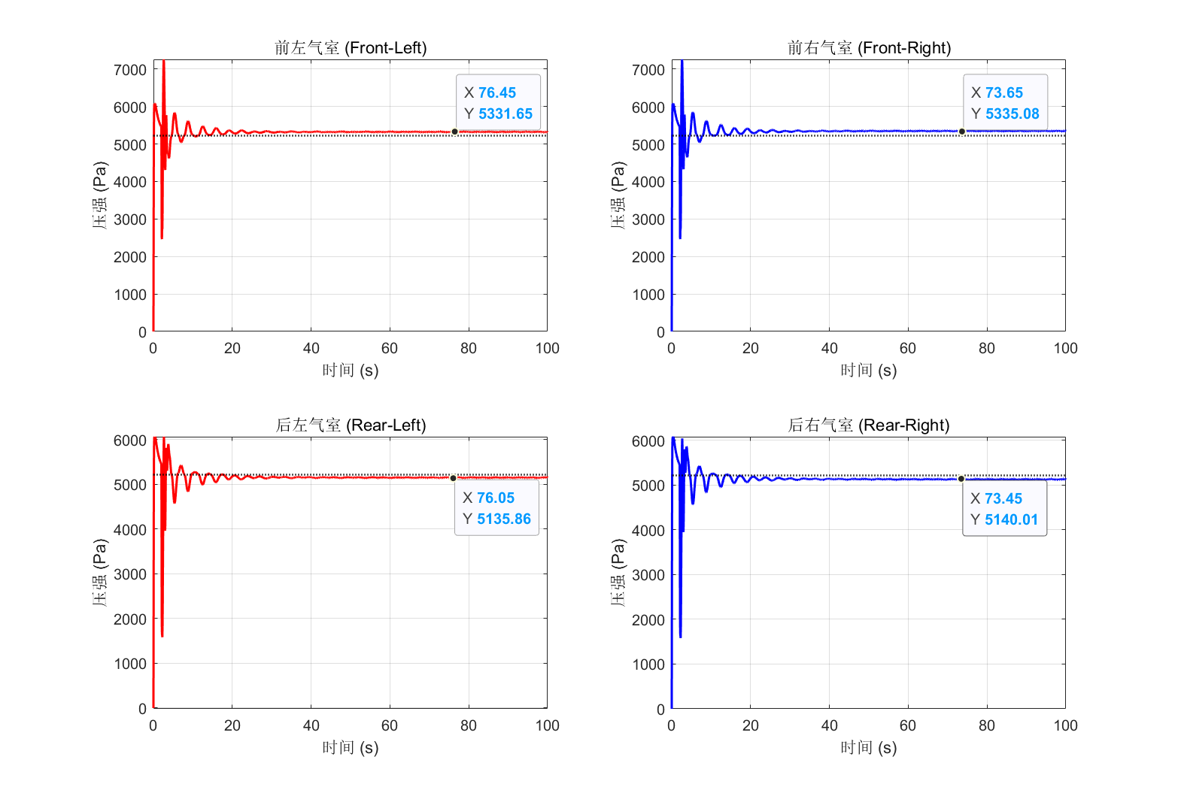

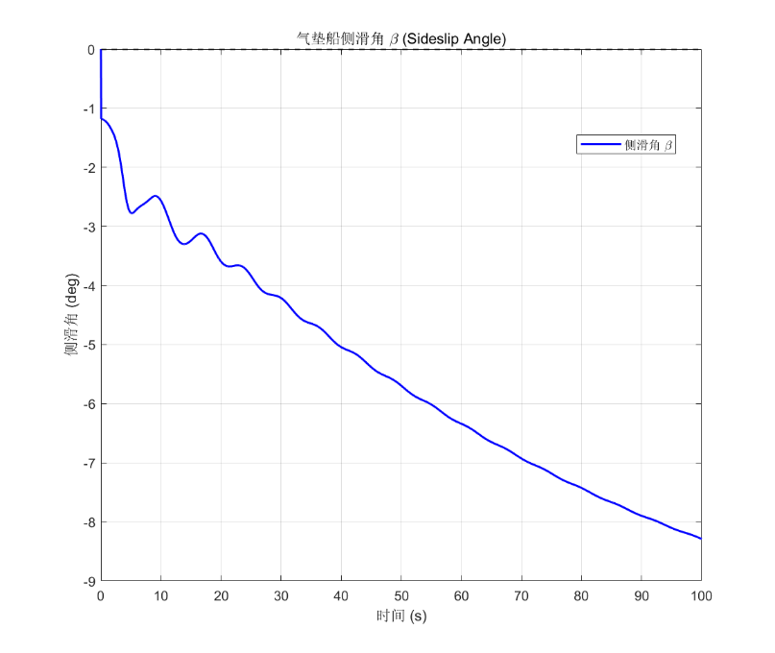

图 14 右舷来风直航仿真

（4）真风来向为270度

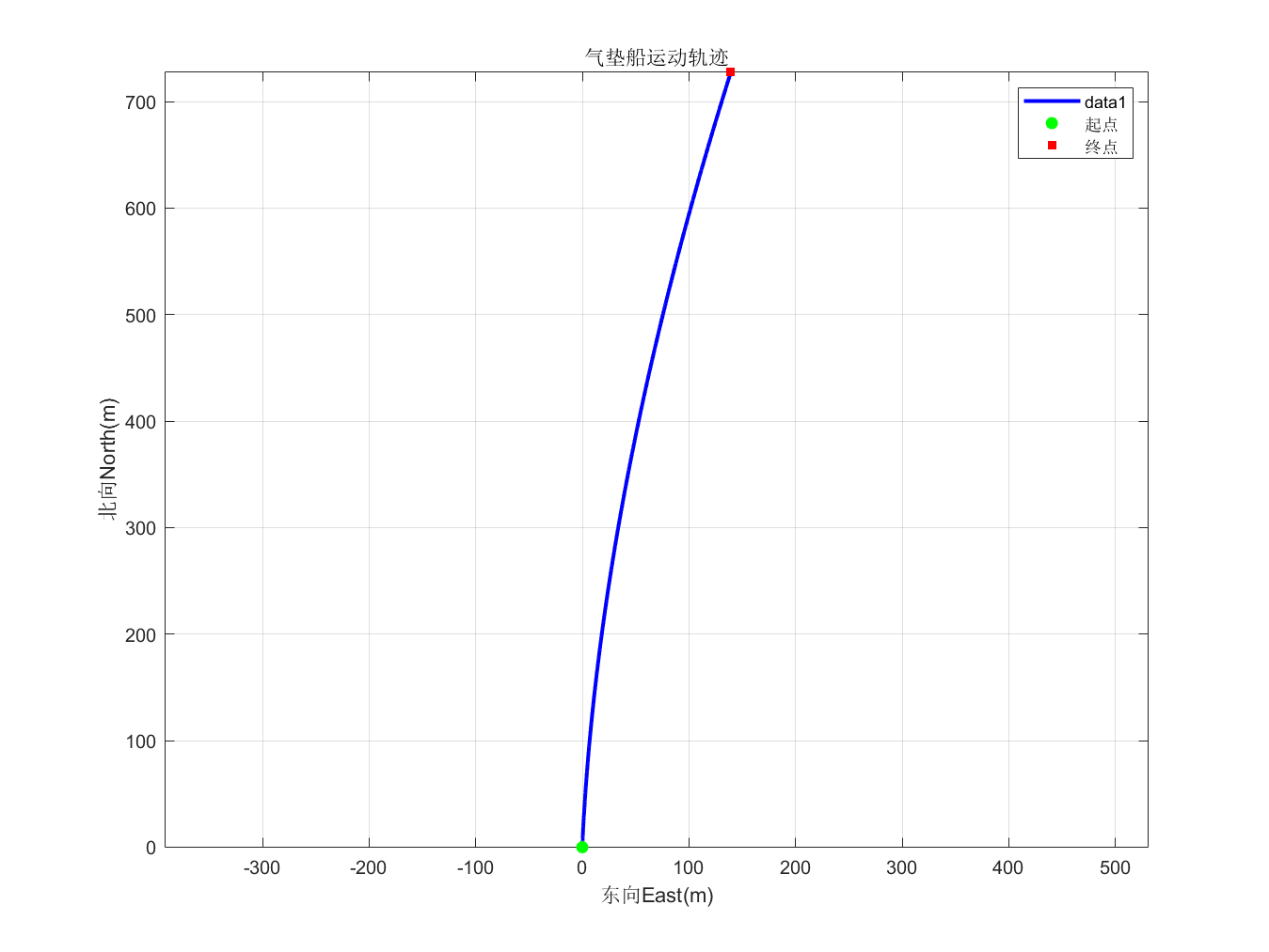

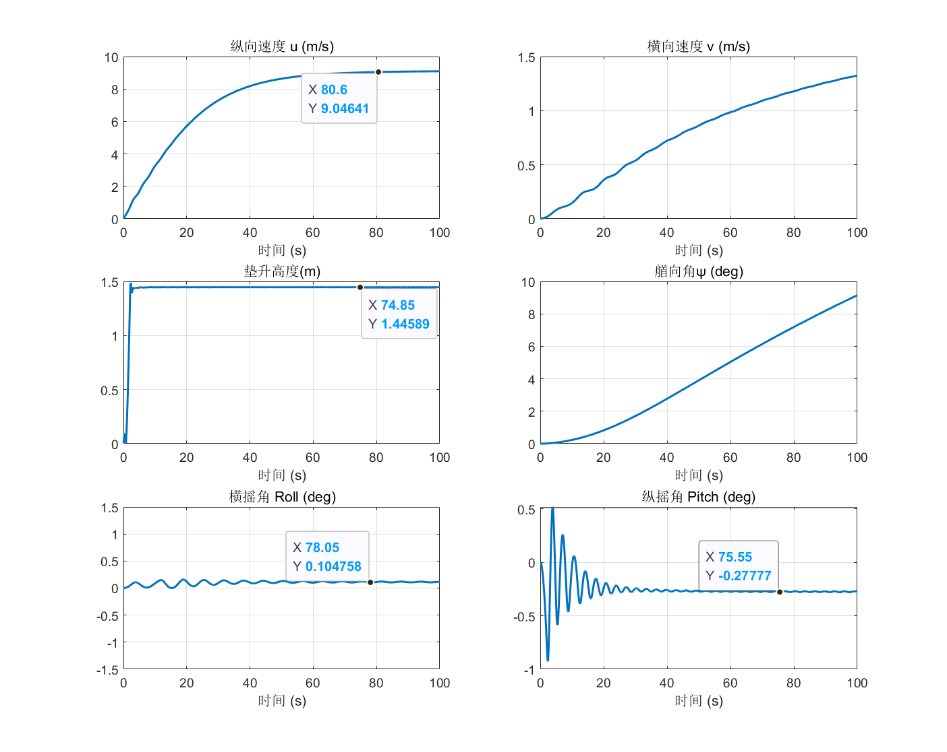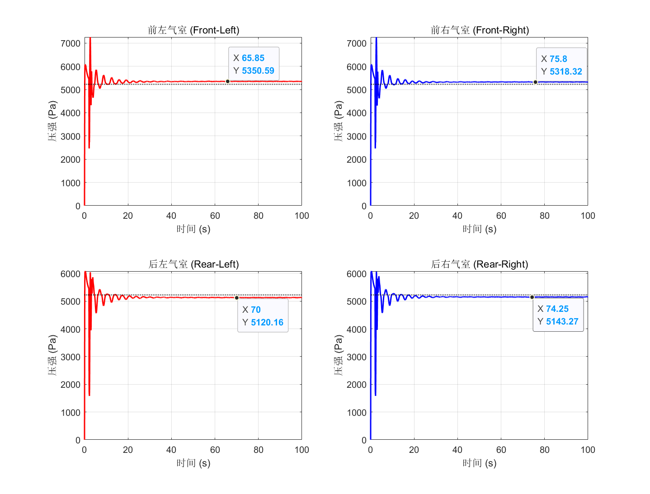

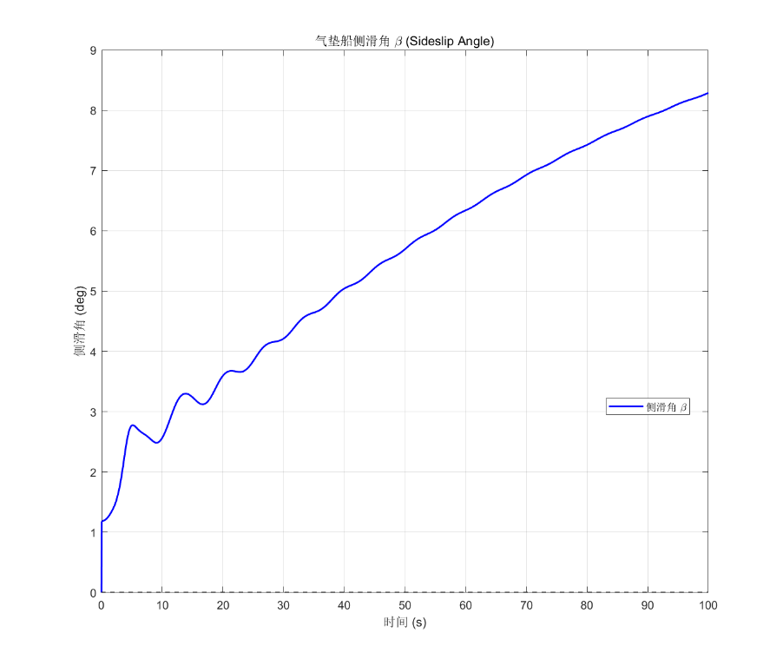

图 15 左舷来风直航仿真

由直航仿真（3）（4）结果可得，当环境风向分别来自气垫船的两侧的时，

在风的作用下，气垫船轨迹向一侧偏，并产生横向速度与侧漂角，这正是由气垫船本身特性所决定，通过仿真试验（3）（4）可知，所建模型的直航特性是符合气垫船本身运动特性的。

## 回转操纵性仿真

### 无风操舵回转

设定推进螺旋桨转速始终为1200rpm，环境风速为0，仿真时间为200s，在测试时间为30s时，分别设定空气舵舵角值为，测试模型在不同舵角值下的回转特性，仿真结果如下：

（1）舵角值为

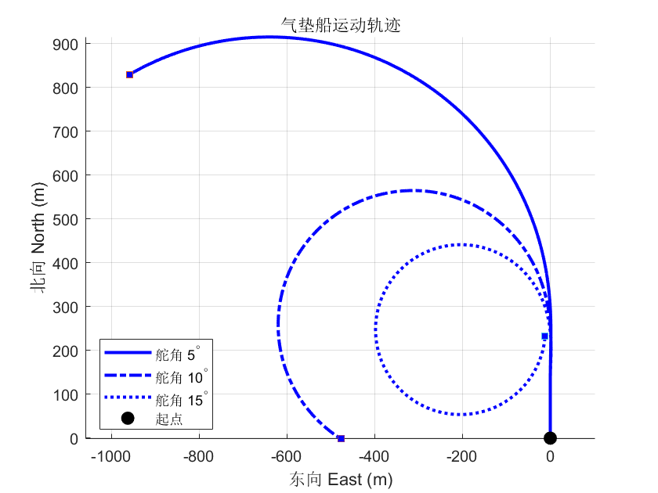

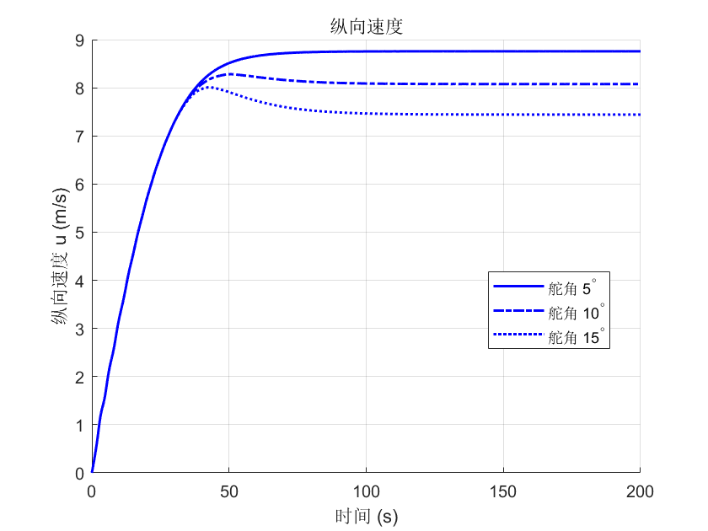

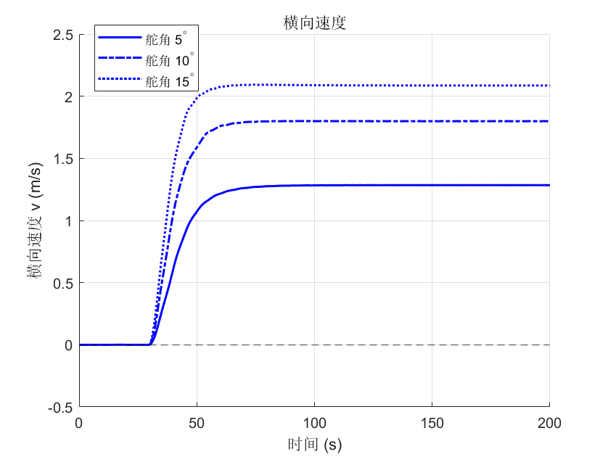

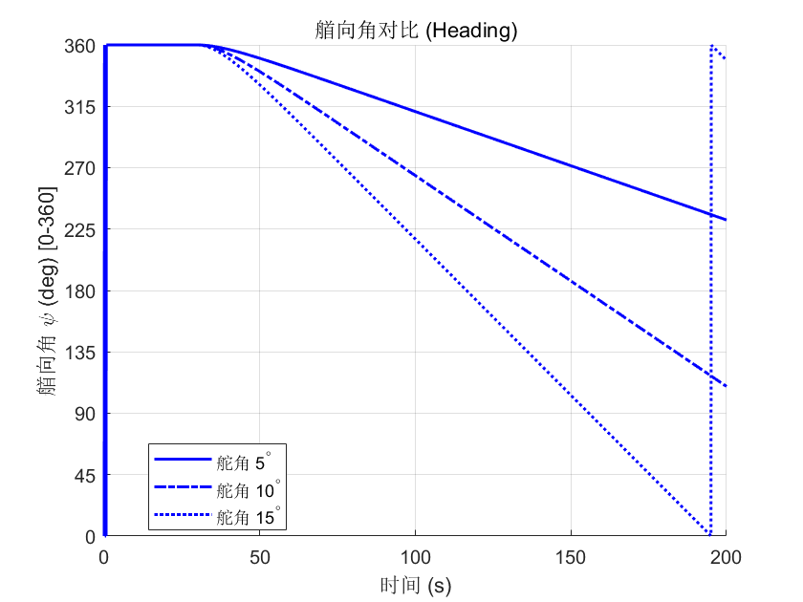

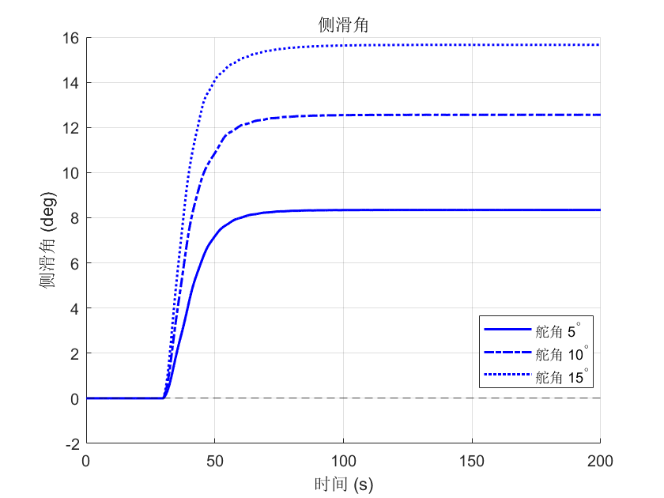

图 16 无风条件模型回转仿真1

由图 16仿真结果可知，舵角与回转半径呈显著负相关关系。随着舵角从增加至，轨迹曲率明显增大，回转半径急剧减小。在大舵角回转工况下，轨迹呈现出明显的内旋特征，这表明气垫船在大幅度转向时，由于显著的侧滑效应，导致实际航迹向回转中心收缩。在的直航阶段，纵向速度迅速攀升并趋于稳定。舵角作用后，随着回转运动的开始，气垫船纵向速度出现明显的速降现象，且舵角越大速降越严重。随着回转的进行，横向速度迅速增加。较大的舵角也导致较大的横向速度。由艏向角对比图可知，舵角越大，艏向角变化率越大，艏向角响应越迅速，相比之下小舵角工况下回转周期明显更长。侧滑角对比图揭示了气垫船特有的侧滑动力学特征，侧滑角的大小也和舵角的数值呈现显著的正相关特性。

（1）舵角值为

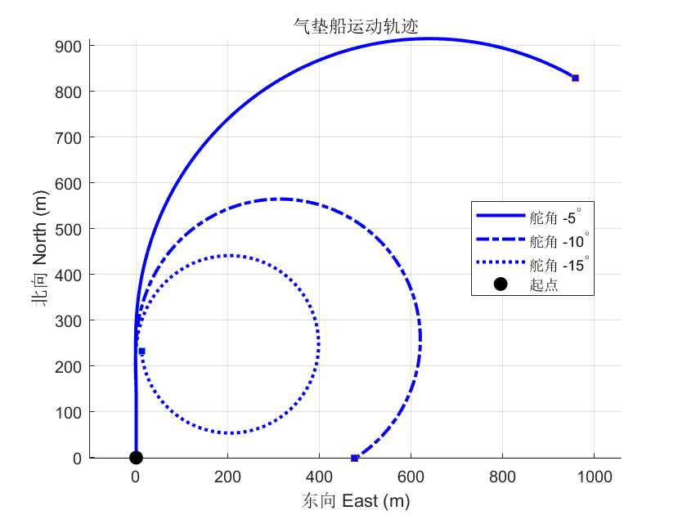

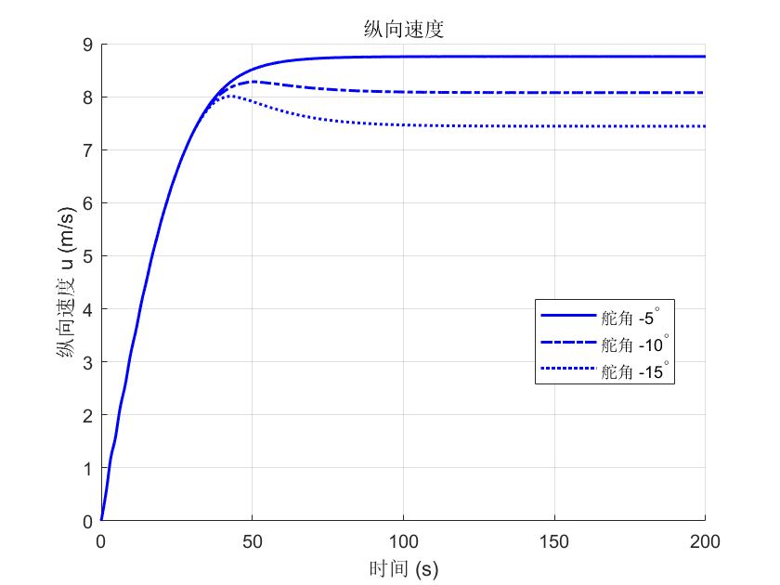

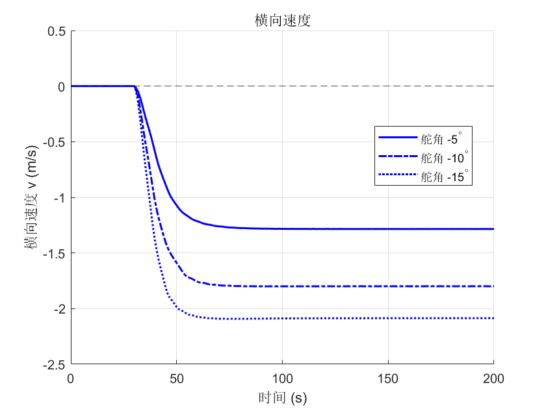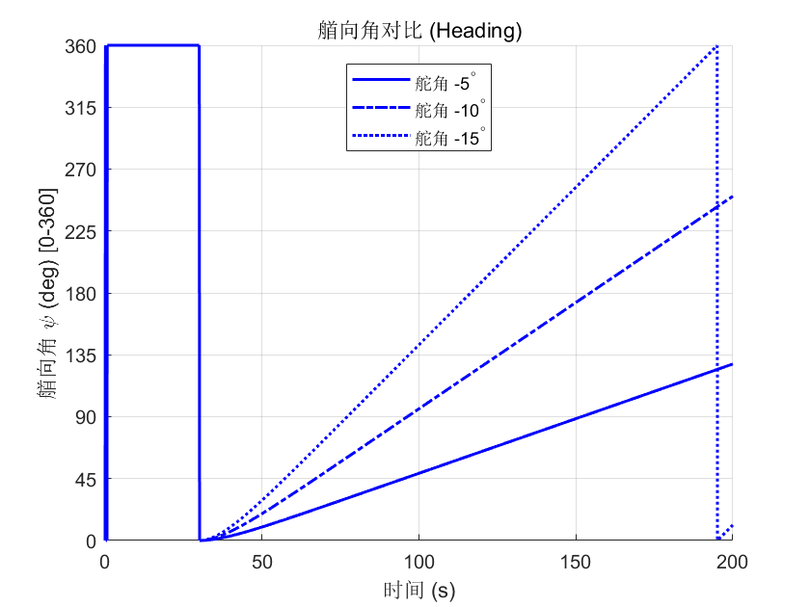

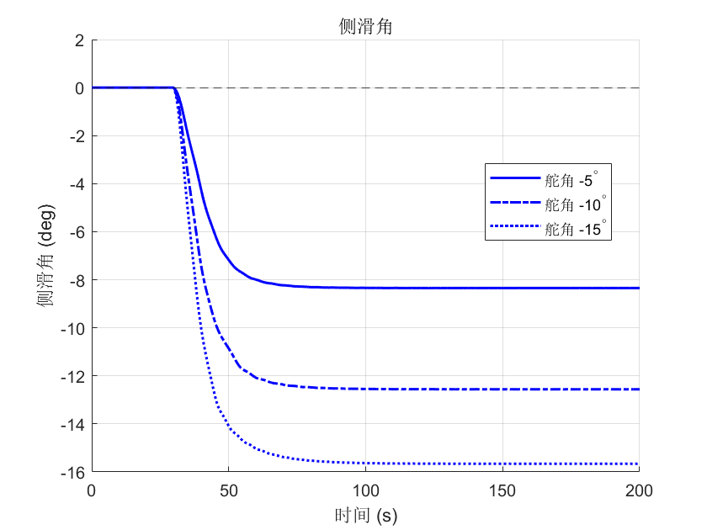

图 17 无风条件模型回转仿真2

由图 17仿真结果可知，气垫船舵角幅值与回转半径依然呈显著负相关关系。随着舵角从的增大，轨迹向一侧弯曲，轨迹曲率明显增大，回转半径急剧减小。与仿真（1）相同，在大舵角下，轨迹同样呈现出明显的内旋收缩特征。纵向速度的响应趋势与仿真（1）趋势一致，在施加舵角后，气垫船随即出现明显的速降现象，且舵角绝对值越大，速降越严重。横向速度在此过程中逐渐增大并稳定，较大的舵角幅值也导致了较大的横向速度。侧滑角的绝对值与舵角的绝对值呈现显著的正相关特性。

### 有风操舵回转

设定推进螺旋桨转速始终为1200rpm，环境风速为，仿真时间为400s，在测试时间为100s时，分别设定空气舵舵角值为，测试模型在不同舵角值下的回转特性，仿真结果如下：

（1）舵角值为，真风向为

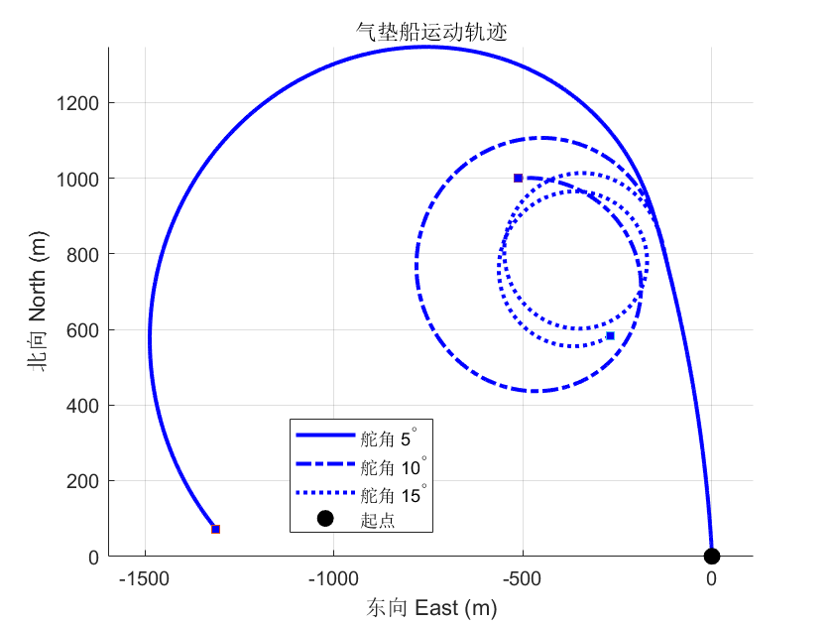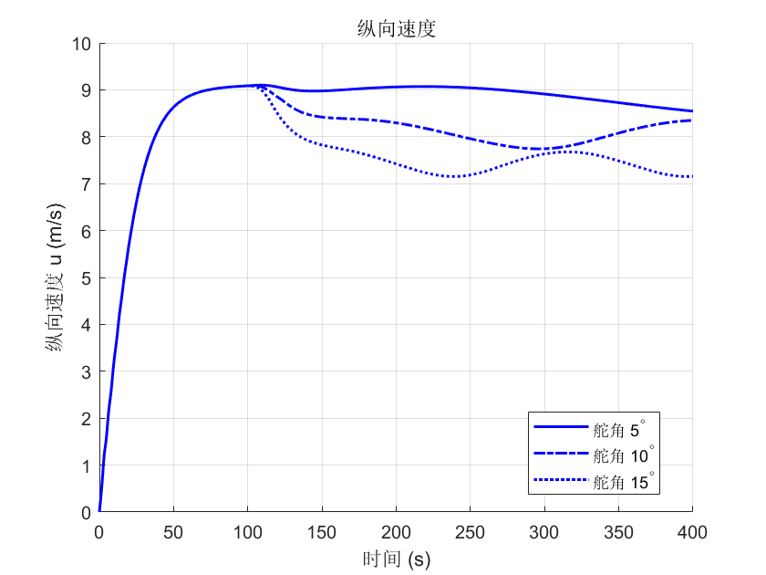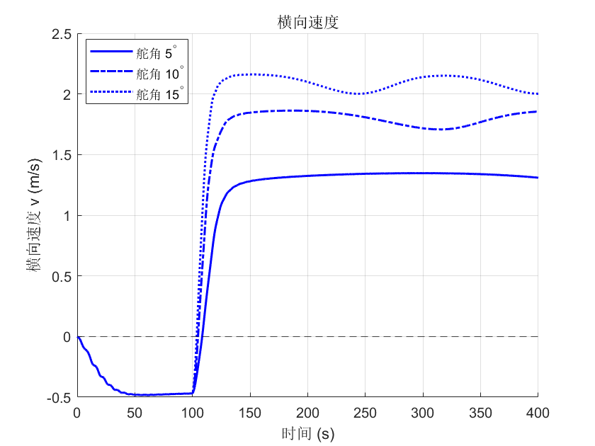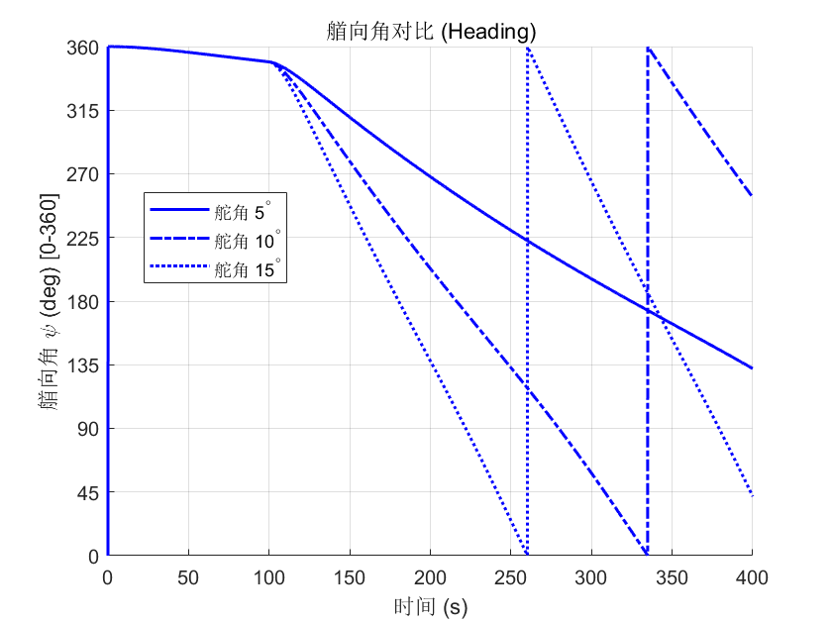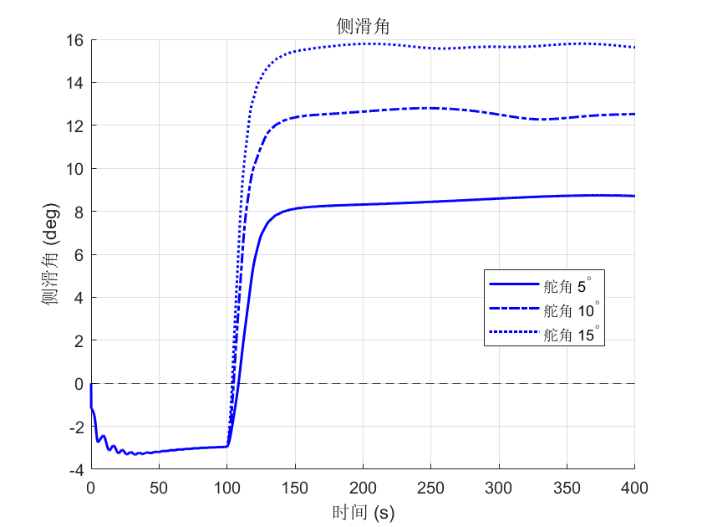

图 18 无风条件模型回转仿真1

由回转运动仿真结果可知，舵角大小与回转半径呈显著负相关关系。随着舵角从增加至，航迹曲率明显增大，回转直径减小。在的直航阶段，受正东方向环境风的影响，气垫船表现出明显的风致漂移，导致在航向约正北的情况下，产生约的初始负向横向速度。

在施加舵角指令后，气垫船开始进行回转。纵向速度方面，随着回转运动的开始，气垫船出现明显的纵向速度减小现象，且舵角越大，纵向速度衰减的越显著，大舵角工况下纵向速度在短暂波动后稳定在较低水平。与此同时，横向速度迅速由负转正并攀升，表明气垫船产生了剧烈的横移运动。

由艏向角及侧滑角对比图可知，舵角越大，艏向角变化率越高，响应越迅速，但同时也伴随着更大的侧滑角。在舵角工况下，侧滑角一度接近，轨迹呈现出明显的内旋特征。这很好的展现出了气垫船在侧风环境下大机动回转时，具有“高侧滑、大速降”的典型动力学特征，且风载荷的存在进一步加剧了回转初期的非对称性动力响应。

（2）舵角值为，真风向为

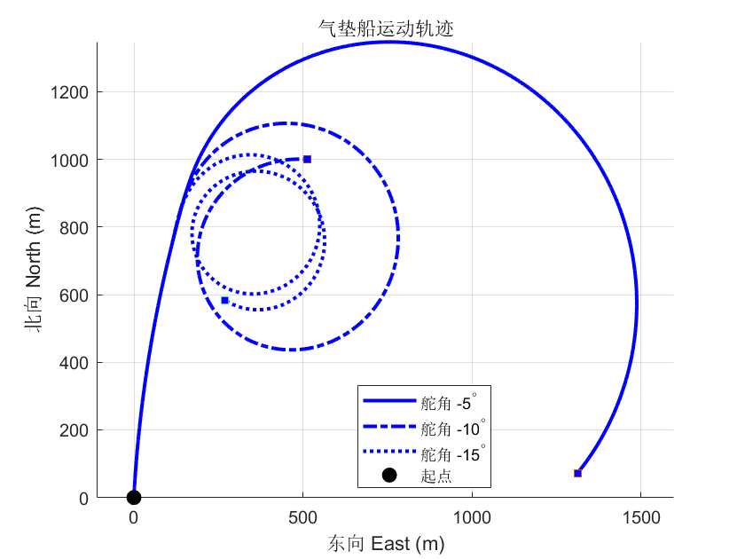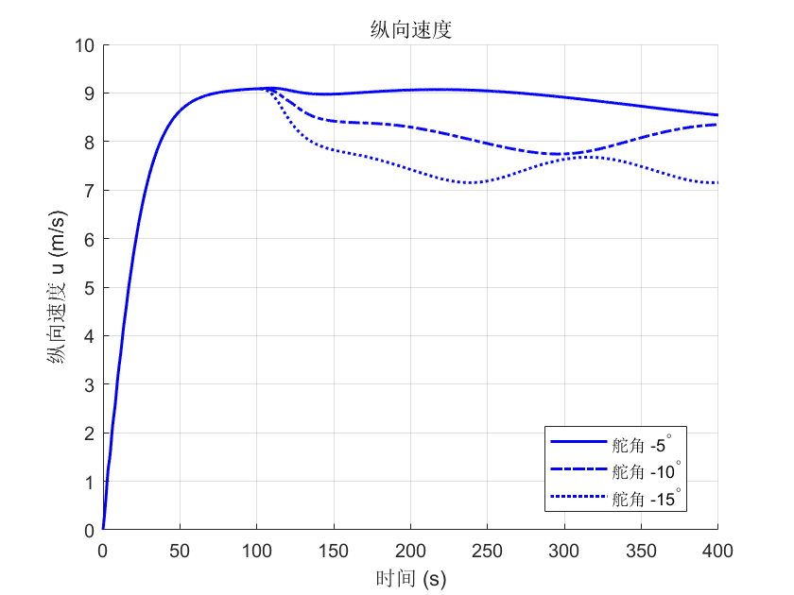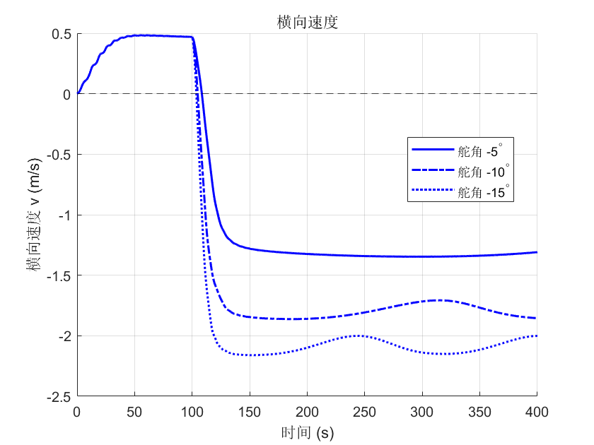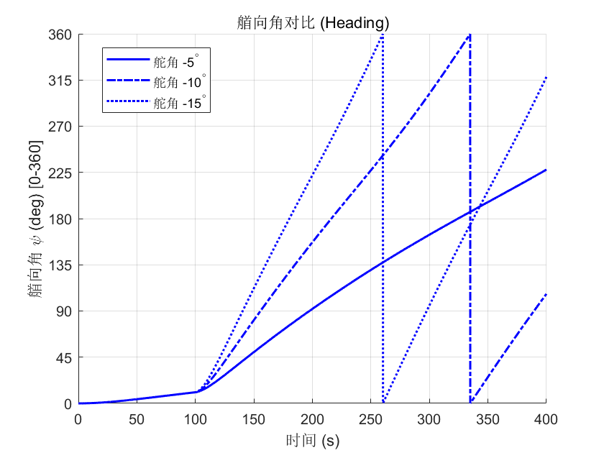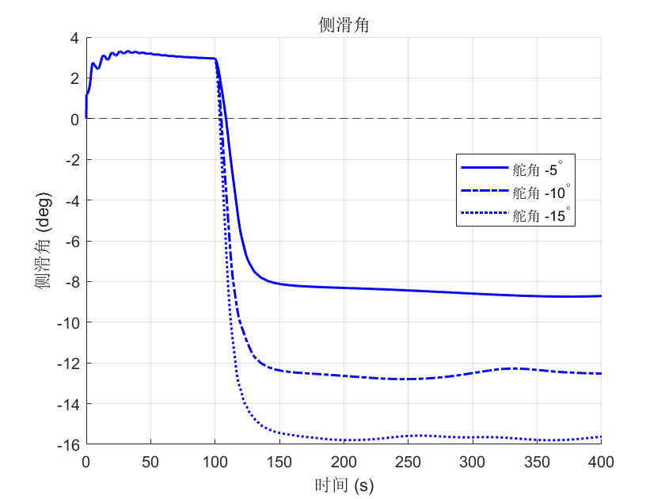

由负舵角回转仿真结果可知，气垫船在负舵角作用下右转，其运动响应特征与正舵角左转工况呈现出显著的动力学对称。在的直航阶段，环境真风由正西方向吹来。与正舵角工况中受东风影响产生负向漂移相反，本次回转仿真中气垫船受西风流场作用，产生了向东的风致漂移，初始横向速度稳定在左右，初始侧滑角维持在约左右。纵向速度同样出现了急剧衰减，且衰减幅度与正舵角回转下基本一致，表明气垫船的回转阻力特性主要取决于舵角绝对值大小，与回转方向关联较小。随着回转的进行，横向速度迅速由正转负，侧滑角亦由初始的降至负值。在大舵角回转下，侧滑角稳定在约，其绝对值与正舵角工况下的峰值呈现相同的趋势。

综上所述，仿真结果表明，本文建立的六自由度模型能够较为合理的模拟出气垫船在实际航行中的非线性动力学行为，特别是在大舵角回转工况下，模型较为准确地模拟了气垫船特有的侧滑漂移运动以及伴随的速降现象，验证了该模型在描述气垫船复杂操纵运动方面的有效性与准确性。

参考文献

1. 贾定睿. 极区全垫升气垫船运动建模及操纵控制仿真研究[D]. 哈尔滨工程大学， 2022. DOI:10.27060/d.cnki.ghbcu.2022.000287.
2. 何成龙，迟书凯，宇文国朴，等. 基于数据融合的无人帆船真风计算方法 [J]. 水下无人系统学报， 2024， 32 (01): 66-78.
3. 赵淑琴，施小成. 全垫升气垫船平面运动仿真研究 [J]. 黑龙江科技信息， 2003， (10): 151.
4. Fu M， Gao S， Wang C， et al. Design of driver assistance system for air cushion vehicle with uncertainty based on model knowledge neural network[J]. Ocean Engineering， 2019， 172: 296-307.
5. 冀楠. 全垫升气垫船运动特性研究[D]. 哈尔滨工程大学， 2014.
6. 宋大成. 气垫船安全航行协调控制技术研究[D]. 哈尔滨工程大学， 2013.
7. 李仲彬. 全垫升气垫船航迹向与速度控制方法研究[D]. 哈尔滨工程大学， 2019.
8. 李国军. 全垫升气垫船路径跟随控制方法研究[D]. 哈尔滨工程大学， 2019.
9. 张坦. 具有状态和输出约束的全垫升气垫船安全航行控制方法研究[D]. 哈尔滨工程大学, 2021.
10. Newman,J.N. and F.A.P.Poole. Wave Resistance of a Moving Pressure Distribution in a Canal,Shiffstechnik,Vol.9.Jan.
11. 张丽娜. 全垫升气垫船安全航行控制方法研究[D]. 哈尔滨工程大学， 2015.
12. 杨云峰. 波浪中垫升气垫船垫升压力控制方法研究[D]. 哈尔滨工程大学， 2016.
13. 高双. 不确定条件下全垫升气垫船安全航行控制方法研究[D]. 哈尔滨工程大学, 2019.
14. Cummings, Damon, Edward Kern, Stanley Shursky, and Ronald Yeung. Mathematical model of an air cushion Vehicle. No. NAVTRAEQUIPC73C01381. 1975.
15. Y. Shi, Eberhart R. C. A modified particle swarm optimizer. Proceedings of IEEE International Conference on Evolutionary Computation,1998:69–73.